

REPÚBLICA DOMINICANA



MEMORIA
INSTITUCIONAL
AÑO 20 22
GOBIERNO DE LA
REPÚBLICA DOMINICANA

AÑO 20 22

MEMORIA
INSTITUCIONAL

GOBIERNO DE LA
REPÚBLICA DOMINICANA

TABLA DE CONTENIDOS
Memorias institucionales 2022
I. Resumen Ejecutivo 4
II. Información Institucional 10
2.1. Marco filosófico institucional 10
2.2. Base legal 11
2.3. Estructura organizativa 13
2.4. Planificación estratégica institucional 16
III. Resultados Misionales 17
3.1 Información cuantitativa, cualitativa e indicadores de los procesos misionales 17
3.2 Resultados en porcentajes globales: 19
IV. Resultados Áreas Transversales y de Apoyo 20
4.1 Desempeño Área Administrativa y Financiera 20
4.2 Desempeño de los Recursos Humanos 24
4.3 Desempeño de los Procesos Jurídicos 30
4.4 Desempeño de la Tecnología 39
4.5 Desempeño del Sistema de Planificación y Desarrollo Institucional 42
4.6 Desempeño del Área de Comunicaciones 45
4.7 Desempeño del área de Infraestructura 56
V. Servicio al Ciudadano Y Transparencia Institucional 59
5.1 Nivel de la satisfacción con el servicio 59
5.2 Nivel de cumplimiento acceso a la información 60
5.3 Resultado Sistema de Quejas, Reclamos y Sugerencias 60
5.4 Resultado mediciones del portal de transparencia 60
VI. Proyecciones Al Próximo Año 62
VII. Anexos 63
7.1 Matriz de principales indicadores de gestión por procesos 63
7.2 Matriz Índice de Gestión Presupuestaria Anual (IGP) 66
7.3 Plan de Compras 69

Resumen Ejecutivo
Memoria institucional 2022
Durante el año 2022, el Departamento Aeroportuario, como órgano permanente de la Comisión Aeroportuaria, ha trabajado en la implementación de las medidas necesarias para velar por el buen funcionamiento de los aeropuertos, aeropuertos domésticos y helipuertos estatales; supervisando y fiscalizando la operación de los aeropuertos, concesionados y privados del país.
Promoción de la Aviación Privada no Comercial
- Como responsable del cumplimiento de las medidas dispuestas en el decreto 169-08, el Departamento Aeroportuario coordinó con las agencias del sector, el gobierno central, los operadores aeroportuarios y los aeroclubes, la elaboración de un Protocolo que permita brindar las facilidades adecuadas, servicio ágil, transparente y eficiente a los usuarios de la Aviación Privada No Comercial en los Aeropuertos del país. La aprobación para la aplicación del mismo, fue aprobado el pasado 6 de abril de 2022, en el Gabinete de Turismo, por el Presidente Luis Abinader.
- El 7 de julio del año en curso se dio inicio la aplicación del Protocolo de la Aviación Privada No Comercial, en el aeropuerto Juan Bosch ubicado en el Catey (Samaná).
- El Departamento Aeroportuario promovió y fomento el desarrollo de la aviación general no comercial en la República Dominicana, participando en las Ferias de Aviación: Sun´n Fun Aerospace Expo, celebrada en Lakeland (Florida) y Aviación Share FAA Air Venture, en Oshkosh (Wisconsin), ambas en Estados Unidos.
- Desde el Departamento Aeroportuario se coordinó la realización del primer Rally Aéreo RD 2022, que incluyo Montecristi, Santo Domingo y Samaná.
Infraestructuras
El Departamento Aeroportuario ha emprendido una labor de modernización y potencialización de la infraestructura aeroportuaria nacional, para ello se ha trabajado en:
Aeropuertos Internacionales
- Aeropuerto Internacional de Cabo Rojo (Pedernales)
Se han llevado a cabo los estudios técnicos para la ubicación del aeropuerto, incluyendo el análisis desde el punto de vista de la infraestructura, su área de influencia, situación geográfica, características del predio, entorno orográfico y condiciones meteorológicas.
- Aeropuerto Internacional José Francisco Peña Gómez.
Se diseñó el proyecto de remodelación del Salón de Embajadores, Salón Presidencial, Salón Gubernamental, áreas de descanso y dormitorio del personal de Protocolo, acceso Presidencial, acceso secundario y recepción. Se encuentra en proceso de pre-licitación.
Sistema Nacional de Aeropuertos Domésticos
- El Departamento Aeroportuario ha fortalecido el Sistema de Aeropuertos Domésticos, a través del desarrollo y rehabilitación de las infraestructuras aeronáuticas, contribuyendo a la dinamización del desarrollo económico del país, dentro de este período se ha trabajado en las siguientes fases en los siguientes aeropuertos domésticos:
  - El Granero del Sur, en la provincia San Juan, se ha contratado la construcción de la verja perimetral con una inversión de RD$43,977,061.81, en la actualidad se encuentra en fase de pre-licitación, de la construcción de la pista, el edificio terminal, el Cuartel de la Fuerza Aérea y la torre de control.
  - Cabo Rojo en Pedernales, se ha iniciado la construcción de la verja perimetral con una inversión de RD$27,972,345.58, se encuentra en fase de pre-licitación el acondicionamiento de las instalaciones para facilitar la llegada de inversionistas interesados en el nuevo destino turístico de Pedernales y turistas.
  - Osvaldo Virgil en Montecristi, se reacondicionó la pista, calle de rodaje y plataforma de estacionamiento de aeronaves y se reconstruyó la verja perimetral.
Red Nacional de Helipuertos
- El Departamento Aeroportuario creó la Red Nacional de Helipuertos, la misma fue puesta en marcha por el Presidente Luis Abinader, el pasado 28 de octubre del año en curso, con la inauguración y puesta en operación del helipuerto Luis J. Feliz en Barahona. Esta Red, tiene como objetivo el conectar estratégicamente todo el territorio nacional para enfrentar las emergencias sanitarias y a su vez crear puntos de conexión entre las principales vías de comunicación de la Red Vial del país para fomentar las oportunidades de negocios y turismo.
Dentro de este proyecto nos encontramos en la ejecución de las siguientes fases:
- Construcción Helipad Hospital Provincial de Monte Plata Dr. Ángel Contreras (Monte Plata) con una inversión de RD$14,551,653.87.
- Construcción Helipuerto Ciudad Sanitaria, Hospital Traumatológico Dr. Ney Arias Lora (Santo Domingo Norte) con una inversión de RD$49,844,259.67.
- Reconstrucción de verja perimetral y ampliación de parqueo para uso de los usuarios en el Helipuerto Santo Domingo con una inversión de RD$18,484,127.02.
Supervisión Planes Nacionales Aeroportuario
- El Departamento Aeroportuario ha sido designado por el Gabinete de Turismo como el responsable de la supervisión de la implementación del Plan de Manejo de Pasajeros en los Aeropuertos Internacionales en temporada Alta.
Acuerdos de Cooperación Internacionales e Interinstitucionales
Durante el 2022, del Departamento Aeroportuario ha subscrito una serie de acuerdos, de los cuales destacamos los siguientes:
- Acuerdo Específico Núm. 01, para el Centro de Contacto Gubernamental (CCG) entre El Departamento Aeroportuario y La Oficina Gubernamental de Tecnología de la Información y Comunicación (OGTIC).
- Acuerdo Marco Interinstitucional de Colaboración y Apoyo entre El Servicio Nacional de Salud (SNS) Y El Departamento Aeroportuario (DA).
- Acuerdo Marco Interinstitucional de Colaboración y Apoyo entre el Fideicomiso para el desarrollo turístico de la provincia de Pedernales (Fideicomiso Pro-Pedernales), el departamento aeroportuario (DA) y la Dirección General de Alianzas Publico Privadas (DGAPP).
- Acuerdo de Servicios de Gestión entre la Organización de Aviación Civil Internacional (OACI) y El Departamento Aeroportuario (DA).
- Acuerdo de formación entre la Organización de Aviación Civil Internacional (OACI) y El Departamento Aeroportuario (DA).
- Memorándum de Cooperación entre el Korea Airports Corporation y el Departamento Aeroportuario.
- Acuerdo Interinstitucional de Colaboración y Apoyo entre El Departamento Aeroportuario y El Sistema Nacional de Atención a Emergencias y Seguridad “9-1-1”.
- Acuerdo Interinstitucional de Colaboración y Apoyo entre el Departamento Aeroportuario (DA) y la Fuerza Aérea de República Dominicana (FARD).
Fortalecimiento Institucional
- De acuerdo a los resultados obtenidos en la encuesta de satisfacción de la calidad de los servicios públicos, se aprecia una evaluación positiva; ya que contamos con un índice de satisfacción general de un 100%.
- El 7 de junio del año en curso, mediante Resolución del MAP No. 169-2022, fue aprobada La Carta Compromiso, segunda versión, la misma fue presentada por el Director Ejecutivo de la institución. Junto con el Ministro de Administraciones Publica en un acto celebrado en el Departamento Aeroportuario.
- El Departamento Aeroportuario (DA), obtuvo las certificaciones, las normas ISO 9001 sobre Gestión de Calidad e ISO 37001 de Gestión Antisoborno, e inició la implementación de la política institucional del Sistema de Gestión Integrado. (ver anexo).
- La Comisión Aeroportuaria aprobó la Resolución 6841, donde se aprobó la política para el uso de los salones protocolares. En base a la misma la cantidad de usuarios que usaron dichos Salones durante el periodo enero-diciembre 2022 fue de 8,870.
En este período, se registraron en los aeropuertos internacionales, helipuertos y aeropuertos domésticos un total de 15,521,606 entradas y salidas de pasajeros.
Durante el periodo enero-diciembre 2022, los ingresos presentan un balance de RD$1,046,808,669.07.
El desempeño del Departamento Aeroportuario con relación al Plan Operativo Anual (POA) a diciembre 2022, las metas establecidas para este periodo presentan un avance promedio de 91.34%, encontrándose en ejecución el 95.18% de las actividades y/o proyectos programados para este año.
En el ámbito estatal, el Departamento Aeroportuario ha mantenido su posicionamiento como modelo en la administración pública, alcanzando dentro de las instituciones del estado un 86.67% en las mediciones del SMMGP.
Sobre el indicador de Sistema Nacional de Contrataciones Públicas, que mide la utilización del Portal Transaccional, muestra un avance promedio de un 96.26%.
El indicador de las Normas Básicas de Control Interno (NOBACI) muestra un avance de 90.34%.
El indicador del uso de las TIC e Implementación de Gobierno electrónico se encuentra en un 78.67%.
De acuerdo a los resultados obtenidos en la encuesta de satisfacción de la calidad de los servicios públicos, se aprecia una evaluación positiva; ya que contamos con un índice de satisfacción general de un 100%.

Información Institucional

Memoria institucional 2022

Marco filosófico institucional
- Misión
Administrar, operar, supervisar y fiscalizar el sector aeroportuario nacional, conforme a la normativa nacional e internacional aplicable, contribuyendo a la competitividad de la República Dominicana.
- Visión
Ser líderes y referentes del sector aeroportuario en la región, contribuyendo al desarrollo económico sostenible del país, a través de una gestión de calidad, transparente y respeto al medio ambiente.
- Valores
- Transparencia: Comunicamos abiertamente las acciones de nuestra gestión y garantizamos el acceso a la información de manera veraz y oportuna.
- Integridad: Actuamos con honestidad y honradez, fieles a los principios morales y éticos.
- Lealtad: Trabajamos, siendo leales hacia las normas y valores de la institución.
- Compromiso: Somos conscientes de la importancia de cumplir con nuestro rol y lo asumimos con plena vocación de servicio.
- Eficiencia: Utilizamos de manera racional los medios y recursos disponibles, para llegar a óptimos resultados.
- Calidad: Empleamos los más altos niveles de calidad en nuestros procesos, para lograr la satisfacción plena de las necesidades del cliente interno y externo.
- Innovación: Trabajamos para impulsar nuevos modelos de negocio, ofrecer nuevos servicios y mejorar procesos para hacer más fácil la vida de las personas.
- Justicia: Actuamos con imparcialidad, garantizando los derechos de las personas, con equidad, igualdad y sin discriminación.

Base legal
La base jurídica que sustenta el rol del Departamento Aeroportuario está compuesta principalmente por la ley núm. 08 del 17 de noviembre de 1978, Gaceta Oficial Núm. 9489 del 30 de noviembre de 1978, que crea la Comisión Aeroportuaria y su órgano permanente, el Departamento Aeroportuario. Además, están a la vez enmarcadas en un conjunto de resoluciones, decretos, reglamentos y contratos que mencionamos a continuación.
- Constitución de la República Dominicana de fecha 13 de junio de 2015, Gaceta Oficial Núm. 10805 de fecha 10 de julio de 2015.
- Decreto 871-00 de fecha 3 de octubre de 2000, que unifica las tasas y los cargos aeroportuarios.
- Ley Núm. 8 de fecha 17 de noviembre de 1978, creación de la Comisión Aeroportuaria y su órgano permanente Departamento Aeroportuario.
- Decreto 243-00 de fecha 6 de junio de 2000, que designa la estructura orgánica de la Comisión Aeroportuaria y al Departamento Aeroportuario como responsable de la supervisión al cumplimiento de las obligaciones de AERODOM.
- Decreto Núm. 374-00 que aprueba el mecanismo adoptado por la Comisión Aeroportuaria mediante Resolución Núm. 6110 de fecha 21 de julio de 2000, dictado en ejecución de lo dispuesto por el Artículo 5 del Decreto Núm. 243-00, de 8 de agosto de 2000.
- Decreto 655-08 de fecha 17 de octubre de 2008, con relación a la tasa aeroportuaria en conformidad a los Aeropuertos Concesionados y Privados.
- Decreto 321-17 de fecha 4 de septiembre de 2017, con relación a la tasa aeroportuaria de los Aeropuertos privados y Aeropuertos Concesionados, y que modifica el Artículo 4 del Decreto núm. 655-08 de fecha 17 de octubre de 2008.
- Reglamento Tarifario Núm. 2658 sobre tasas y derechos para el uso de Aeropuerto Domésticos y Aeropuertos, y procedimientos para su aplicación Dictado el 5 de agosto de 1981 Modificado el 18 de enero de 1990.
- Resolución del Congreso Nacional Núm. 121-99, que aprueba el Contrato de Concesión, suscrito en fecha 7 de julio de 1999 y su Addendum del 22 de octubre de 1999, entre el Estado Dominicano, la Comisión Aeroportuaria y Aeropuertos Dominicanos Siglo XXI.
- Resolución de la Comisión Aeroportuaria No. 6492, Actualización para la Fase I de la Concesión Aeroportuaria. Otorga poder de Supervisión, control y Fiscalización de la ejecución de Obras a la SEOPC.
- Resolución Núm.6003, emitida por la Comisión Aeroportuaria de fecha 15 de febrero de 2000, resolución preparatoria para la concesión aeroportuaria entre el Gobierno Dominicano y Aeropuertos Dominicanos Siglo XXI.
- Resolución de la Comisión Aeroportuaria Núm. 6428 de fecha 8 de marzo de 2004, sobre rompimiento de equilibrio económico, aplicación tasa de US$1.30.
- Resolución Núm. 6607, emitida por la Comisión Aeroportuaria de fecha 1ro. de marzo de 2011, la cual dispone la implementación del cobro de una tarifa por concepto de los servicios de aterrizaje de aeronaves en el Helipuerto de Santo Domingo.
- Contrato de Concesión Aeroportuaria suscrito entre el Estado Dominicano, la Comisión Aeroportuaria y la Empresa Aeropuertos Dominicanos Siglo XXI, S.A. de fecha 30 de diciembre de 1999 y su Addendum.
- Contrato Aeropuerto La Romana de fecha 25 de agosto de 1999.
- Contrato Aeropuerto Cibao de fecha 5 de mayo de 2000.
- Contrato Aeropuerto Punta Cana de fecha 10 de Julio de 2000.
- Addendum, aprobado mediante Resolución Núm. 66-01 del Congreso Nacional, de fecha 7 de febrero de 2001, al Contrato de Concesión Aeroportuaria suscrito entre el Estado Dominicano, la Comisión Aeroportuaria y la Empresa Aeropuertos Dominicanos Siglo XXI, S.A. aprobado por Resolución Núm. 121-99 de fecha 30 de diciembre de 1999.
- Addendum a contrato que otorga 5 años más a la Concesión Aeroportuaria de fecha 22 de marzo de 2004.

Estructura organizativa
En busca de lograr los objetivos trazados de gestión y basado en el principio de especialización y departamentalización, el Departamento Aeroportuario ha organizado su trabajo como se muestra a continuación:
Unidades Normativas o de Máxima Dirección:
- Comisión Aeroportuaria.
- Dirección Ejecutiva.
Unidades Consultivas o Asesoras:
- Departamento de Recursos Humanos, con:
  - División de Registro, Control y Nómina.
  - División de Evaluación del Desempeño y Capacitación.
  - Sección de Reclutamiento y Selección.
- Departamento de Revisión y Análisis.
- Dirección de Planificación y Desarrollo, con:
  - División de Calidad en la Gestión.
  - División de Desarrollo Institucional.
  - División de Cooperación Internacional.
  - División de Formulación, Monitoreo y Evaluación de Planes, Programas y Proyectos.
- Dirección Jurídica, con:
- División de Litigios.
- División de Elaboración de Documentos Legales.
- División de Protocolo y Eventos.
- Departamento de Comunicaciones, con:
  - División de Medios Sociales y Prensa.
  - Sección de Relaciones Públicas.

Unidades Auxiliares o de Apoyo:
- Departamento de Tecnologías de la Información y Comunicación.
- División de Administración del Servicio TIC.
- División de Operaciones TIC.
- Dirección Administrativa Financiera
- Departamento Administrativo, con:
- División de Compras y Contrataciones.
- División de Servicios Generales.
- Sección de Almacén y Suministro.
- Sección de Transportación.
- Sección de Correspondencia y Archivo.
- Departamento Financiero, con:
- División de Contabilidad, con:
- Sección de Activo Fijo
- División de Presupuesto.
- División de Ingresos.
- Sección de Tesorería.

Unidades Sustantivas u Operativas:
- Dirección de Diseño Aeroportuario, con:
- División de Proyectos.
- Departamento de Infraestructura Aeroportuaria.
- División de Supervisión Aeroportuaria.
- Dirección de Administraciones Aeroportuarias.
- División de Servicios Comerciales.
- División de Gestión de Riesgo y Seguridad Operacional.
- División de Desarrollo de la Aviación General.
- División de Gestión de Aeropuertos Domésticos.
- Aeropuertos Domésticos (Unidades Desconcentradas).
- División de Gestión de Helipuertos.
- Helipuertos (Unidades Desconcentradas).
- Dirección de Delegaciones, con:
- Delegaciones (Unidades Desconcentradas).
- Sección de Fiscalización Aeroportuaria.
Principales Funcionarios Aeroportuario
Víctor Nicolás Pichardo Custodio | Director Ejecutivo
Abelardo Antonio Rutinel Arzeno | Sub Director Ejecutivo
Marcello Matteo Mazzilli Rodríguez | Sub Director Ejecutivo
Luis Eduardo Cabrera Marte | Sub Director Ejecutivo
Orquídea Loraina Santana Suriel | Sub Director Ejecutivo
Jesús María Bonilla Núñez | Sub Director Ejecutivo
Alejandro Contreras Desangles | Director de Delegaciones
Jorge Leandro Santana Sánchez | Director Jurídico
Silvia Bonilla  María del Carmen Méndez | Directora Administrativa Financiera  Directora de Planificación y Desarrollo
Christiern Harold Broberg Mateo  Ana Mercedes Imbert Perellano | Director de Diseño Aeroportuario  Directora Administraciones Aeroportuarias
Baudy Oznerol Antigua Hiciano  Jeannette Ascencion | Encargado Departamento Financiero  Encarda Departamento Recursos Humanos
Danylsa Altagracia Paniagua Vargas | Encargada Departamento de Comunicaciones
Miguel Ángel Heredia Arredondo | Encargado Departamento Administrativo
Marisol Mariano Hernández | Encargada Departamento Revisión y Análisis
Melvin Uceta | Responsable de Acceso a la Información

Planificación estratégica institucional

El Plan Estratégico del Departamento Aeroportuario, actualizado al 2022, se desarrolla basado en tres Ejes Estratégicos, alineados a la Estrategia Nacional de Desarrollo (END) y a los Objetivos de Desarrollo Sostenible (ODS), como se muestra a continuación:
Eje 1: Gestión Operacional Eficiente
Fomentar la gestión operacional eficiente en todos los aeropuertos, aeródromos y helipuertos que conforman el sistema aeroportuario dominicano. A continuación, alineados al eje estratégico Gestión Operacional Eficiente, se listan los resultados siguientes:
Eje 2: Desarrollo de la Infraestructura Aeroportuaria
Promover y fomentar el desarrollo ordenado y sostenible de la infraestructura aeroportuaria.
Eje 3: Fortalecimiento Institucional
Promover la modernización de la institución a través de una cultura de desarrollo organizacional y de la implementación de controles, que fomente los valores, misión, visión, objetivos y metas institucionales con responsabilidad y transparencia.

Resultados Misionales

Memoria institucional 2022

Información cuantitativa, cualitativa e indicadores de los procesos misionales
El Departamento Aeroportuario llevando a cabo el proceso de transformación de la institución pública tiene el compromiso con la ciudadanía de fomentar la transparencia y la eficiencia en todos sus procesos.
Actualmente, el Departamento tiene 5 de los 9 indicadores del gobierno, los cuales son:
- Cumplimiento de la Ley 200-04 (Transparencia).
- Índice de uso de TIC e Implementación de Gobierno Electrónico (ITICGE).
- Normas Básicas de Control Interno (NOBACI).
- Sistema de Monitoreo de la Administración Pública (SISMAP).
- Uso del Sistema Nacional de Contrataciones Públicas (SISCOMPRAS).
A continuación, presentamos el resultado de los indicadores del Sistema de Monitoreo y Medición de la Gestión Pública (SMMGP) durante el período enero - diciembre, 2022:

 | Cumplimiento de la Ley 200-04 | Iticge | Nobaci | Sismap | Sistema Nacional de Contrataciones Públicas (SNCP) | Total general
Mes | Digeig | Optic | CGR | MAP | DGCCP
Enero | 87.60% | 80.16% | 85.54% | 80.00% | 97.93% | 86.25%
Febrero | 86.60% | 80.16% | 85.54% | 80.00% | 97.93% | 86.05%
Marzo | 77.75% | 80.16% | 85.54% | 80.00% | 97.93% | 84.28%
Abril | 79.90% | 80.16% | 85.54% | 80.00% | 94.65% | 84.05%
Mayo | 83.15% | 80.16% | 85.54% | 80.00% | 94.65% | 84.70%
Junio | 85.25% | 80.16% | 85.54% | 80.00% | 94.65% | 85.12%
Julio | 90.75% | 76.17% | 90.34% | 85.12% | 99.66% | 88.41%
Agosto | 96.20% | 76.17% | 90.34% | 85.12% | 99.66% | 89.50%
Septiembre | 95.75% | 76.17% | 90.34% | 85.12% | 99.66% | 89.41%
Octubre | 94.23% | 78.17% | 90.34% | 81.61% | 92.80% | 87.43%
Noviembre | 94.23% | 78.17% | 90.34% | 81.61% | 92.80% | 87.43%
Diciembre | 94.23% | 78.17% | 90.34% | 81.61% | 92.80% | 87.43%
Total general | 88.80% | 78.67% | 87.94% | 81.68% | 96.26% | 86.67%
Fuente: Indicadores del Sistema de Monitoreo y Medición de la Gestión Pública.
Sistema De Monitoreo Y Medición De La Gestión Pública (SMMGP)
(enero-diciembre, 2022)
Fuente: Indicadores del Sistema de Monitoreo y Medición de la Gestión Pública.

Resultados en porcentajes globales:

- El índice de la transparencia Gubernamental, que monitorea la eficiencia de las entidades públicas y corrupción, obtuvo un resultado promedio de 88.80% para todo el año 2022.
- El indicador del Uso del Sistema Nacional de Contrataciones Públicas, que mide la utilización del Portal Transaccional, muestra una puntuación promedio de un 96.26%.
- Los resultados del indicador de las Normas Básicas de Control Interno (NOBACI) mantienen a una puntuación promedio de 87.94% para el 2022.
- Por su parte, el Sistema de Monitoreo de la Administración (SISMAP) presenta un avance promedio de 81.68%.
- El uso de TIC e Implementación de Gobierno electrónico obtuvo un resultado promedio de 78.67% en el período enero-diciembre 2022.

Resultados Áreas Transversales y de Apoyo
Memoria institucional 2022

Desempeño Área Administrativa y Financiera
Durante el período enero – diciembre 2022, el Departamento Financiero ha dado cumplimiento en todas sus partes a las Normas de Contabilidad para el Sector Público de la Dirección General de Contabilidad Gubernamental (DIGECOG), Las Normas Internacionales de Contabilidad del Sector Público (NICSP), las Normas Internacionales de Información Financieras (NIIFs) y con el Manual de funciones de la Institución aprobado por el Ministerio de Administración Pública. En este sentido, las principales acciones realizadas por el área financiera son las siguientes: elaboración y presentación de los estados financieros, los cuales son remitidos a las autoridades competentes para su aprobación. En el mismo orden, luego de su aprobación, son remitidos a la Dirección General de Contabilidad Gubernamental (DIGECOG), y los demás órganos rectores de Políticas Económicas de Control.
(RD$) Balance General
Al 31 de diciembre de 2022
(Valores en RD$)
Activos
Activos Corrientes
Disponibilidades en caja y bancos | 584,825,592.59
Inversiones financieras a corto plazo | 651,968.60
Cuentas y documentos por cobrar | 106,681,299.29
Inventario de bienes de consumo | 1,955,517.35
Total activos corrientes | 694,114,377.83
Activos no corrientes
Inversiones financieras a largo plazo | 51,578,149.00
Bienes de uso neto (activos no financieros) | 562,436,694.35
Bienes intangibles | 1,118,772.22
Total activos no corrientes | 615,133,615.57
Total activos | 1,309,247,993.40
Pasivos
Pasivos corrientes
Cuentas por pagar a corto plazo | 15,953,947.91
Acumulaciones y retenciones por pagar | 47,667,144.92
Otras cuentas por pagar | 827,227.94
Total pasivos corrientes | 64,448,320.77
Pasivos no corrientes
Provisiones por pagar | 63,575,318.79
Total pasivos | 128,023,639.56
Patrimonio
Patrimonio institucional | 54,791,289.06
Superávit y reservas | 778,316,654.68
Capital en acciones | 6,057,400.00
Resultado del periodo | 342,059,010.10
Total patrimonio | 1,181,224,353.84
Total Pasivos y Patrimonio | 1,309,247,993.40
Fuente: División de Contabilidad (Balance General)
Ingresos
Del 01 de enero al 31 de diciembre 2022, los ingresos presentan un balance de RD$1,046,808,669.07. Estos ingresos provienen, principalmente, de la tasa aeroportuaria del US$1.5 por cada entrada y salida de pasajeros por los aeropuertos privados y US$1.30 por los concesionados.
INGRESOS
Descripción | Monto RD$
Aeropuerto Internacional Punta Cana | 522,211,737.38
Aeropuerto Dom. Siglo XXI | 391,950,198.62
Aeropuerto Internacional Cibao | 115,308,786.04
Aeropuerto Internacional la Romana | 15,651,242.18
Aeródromo Monte Cristi | 191,838.46
Aeródromo Constanza | 137,838.86
Derecho de uso de Pistas | 302,298.39
Intereses Certificados Financieros | 11,046.48
Otros | 866,772.59
Ingreso por diferencia cambiaria | 176,910.07
Total general | 1,046,808,669.07
Fuente: División de Contabilidad (Estados Financieros).
Cuentas y Documentos por Cobrar
Al 31 de diciembre 2022 la partida de cuentas y documentos por cobrar que se origina, principalmente, de las facturas de los ingresos por concepto de la tasa aeroportuaria por entrada y salida de pasajeros por los aeropuertos privados y otras cuentas por entes del sector público y privado, presenta balance de RD$91,773,525.81, según se detalla:
Cuentas y Documentos por Cobrar
Descripción | Montos RD$
Cuentas por Cobrar Operaciones | 97,529,103.99
Cuentas por Cobrar Empleados | 168,585.29
Otras Cuentas por Cobrar | 8,983,610.61
Total | 106,681,299.89
Fuente: División de Contabilidad (Estados Financieros).

Cuentas por Pagar a Corto Plazo
Al 31 de diciembre 2022, las cuentas por pagar a corto plazo presentan un balance de RD$64,448,320.77, según se detalla:
Al 31 de Diciembre de 2022
Cuentas por Pagar a Corto Plazo
Descripción | Montos RD$
Cuentas por Pagar Proveedores | 15,953,947.91
Retenciones y Acumulaciones por Pagar | 47,667,144.92
Otras Cuentas por Pagar | 827,227.94
Total | 64,448,320.77
Fuente: División de Contabilidad (Estados Financieros).
El presupuesto de ingresos correspondiente al año 2022, aprobado, es RD$1,780,799,783.00 (Mil Setecientos Ochenta Millones Setecientos, Noventa y Nueve Mil Setecientos, Ochenta y Tres Pesos con 00/100), proviene de:
- Los valores generados por el cobro de la tasa aeroportuaria de US$1.15 a los Aeropuertos No Concesionados (Punta Cana, Cibao y La Romana) y US$1.30 a los Aeropuertos Concesionados a Aeropuertos Dominicanos SIGLO XXI (RD978,999,783.00).
- Intereses generados por inversión en certificados financieros (RD$4,000.00).
- Otros arrendamientos de bienes inmuebles (RD$600,000).
- Inversiones en acciones de la AFP, Banreservas y otras entidades de desarrollo (RD$60,000,000.00).
- Los Ingresos provenientes del cobro de la tarifa por aterrizaje de aeronaves en el Helipuerto de Santo Domingo y otros. (RD$1,602,000.00).

Presupuesto Aprobado 2022
Denominación de la Cuenta | Presupuesto
Tasa Aeroportuaria | RD$978,999,783.00
Intereses por Colocación de Inversiones | RD$4,000.00
Otros Arrendamientos | RD$600,000.00
Dividendos en Acciones (AFP, Banreservas) | RD$60,000,000.00
Misceláneos (Helipuertos y otros) | RD$1,602,000.00
Aportes de Terceros | RD$739,594,000.00
Total | RD$1,780,799,783.00
Fuente: Propuesta de Presupuesto de Ingresos y Gastos 2022
A continuación, cuadro consolidado del Gasto enero - diciembre 2022:
Ejecución del Gasto Departamento Aeroportuario
enero - diciembre 2022 Valores en RD$

Concepto | Acumulado al 31 de diciembre 2022
Remuneraciones y Contrataciones | RD$ 54,640,500.59
Contratación de Servicios | RD$ 10,190,429.33
Materiales y Suministros | RD$ 3,106,511.60
Transferencias Corrientes | RD$ 1,526,589.69
Transferencias de Capital | RD$ 0
Bienes e inmuebles e intangibles | RD$ 1,714,520.66
Obras | RD$ 7,224,865.02
Total | RD$ 78,403,416.89
Fuente: Departamento Financiero (Ejecución del Gasto).
Auditorías Internas y Externas
Del 01 de enero al 31 de diciembre de 2022, se realizó una auditoria externa en el área administrativa financiera, con el propósito de obtener las Certificaciones ISO 9001:15 de Sistema de Gestión de la Calidad e ISO 37001:16 de Sistema de Gestión Antisoborno.

Desempeño de los Recursos Humanos
A continuación, se presentan los indicadores que alimentan el ranking del SISMAP. Correspondiente al año 2022:
Organización de la función de Recursos Humanos
El indicador de Nivel de Implementación del Sistema de Carrera Administrativa la institución alcanzó la puntuación de 97%, este específicamente mide la estrecha relación laboral que existe con el Ministerio de Administración Pública y las funciones del Departamento de Recursos Humanos. Se pudo validar en el Departamento Aeroportuario que sus funciones en el área se encuentran debidamente documentadas y organizadas.
En este indicador se detallan la impartición de los diferentes talleres de la Ley 41-08 de Función Pública a los servidores públicos y el Informe Diagnóstico de Carrera del Departamento Aeroportuario.
Planificación de recursos humanos
Con la finalidad de cumplir con los objetivos del Plan Estratégico Institucional, y en correspondencia con políticas internas y requerimientos internos de la misma área, la gestión del Departamento de Recursos Humanos es programada en el documento de Planificación de Recursos Humanos donde se detalla el Plan Operativo y de Capacitación, se verifica a principio de cada año para proceder con su elaboración y se remite al Ministerio de Administración Pública (MAP) para posteriormente ser cargado en el SISMAP y actualizar nuestra puntuación, lo cual para este año 2022 nos encontramos con un 100% en el indicador de Planificación de RRHH.
Organización del trabajo
El Departamento Aeroportuario cuenta con el 100% de logro para este indicador. La estructura organizacional vigente fue aprobada mediante la Resolución No. 04-2021. El porcentaje de ejecución de las acciones requeridas para una implementación efectiva de la misma fue de un 100%. Para este año 2022 la institución rediseñó la estructura organizativa encaminada al logro de los objetivos institucionales, por lo que se actualizó la nueva estructura, la misma fue cargada al sistema, cumpliendo así con las normas y procedimientos establecidos por el Ministerio de Administración Pública (MAP) y seguir mantenimiento el máximo porcentaje en el SISMAP.
Gestión del empleo
En cumplimiento con la Ley 41-08 de Función Pública, en su Reglamento 251-15 de Reclutamiento y Selección de Personal, en su Art. 24, durante el segundo semestre del año 2022, se realizó un (1) concurso interno, para cubrir vacante de Encargada División de Calidad en la Gestión; para este año 2022 a principios de julio, la institución realizó el proceso mediante la selección por medio del registro de elegibles No.0000735, con la intención de cubrir la brecha existente. Este indicador tiene un acumulado de 25% en el SISMAP. Actualmente, estamos en proceso de apertura de varias vacantes que serán sometidas a selección mediante concursos internos.
Pruebas técnicas
En la institución se ejecutan entrevistas y se aplican pruebas enfocadas en determinar las competencias y características que poseen los candidatos para desempeñar la vacante, a fines de seleccionar el candidato idóneo. En este indicador la institución obtuvo un 100%.
Absentismo
La jornada de trabajo en el Departamento Aeroportuario se cumple según lo estipulado en la Ley 41-08 de Función Pública y su Reglamento de Aplicación, de acuerdo con los horarios establecidos. Las ausencias son controladas por medio del reloj, ponche vía intranet, control de asistencia, y los reportes mensuales que se envían a cada área vía correo electrónico, en este indicador la institución cuenta con un 100%.

Rotación de personal
El departamento de Recursos Humanos llevó a cabo durante el año 2022 traslados internos y traslado externo, la institución en este indicador cuenta con un 100% cumpliendo así los procesos internos del área.
Gestión de las compensaciones y beneficios
En cumplimiento a la Ley No. 105-13 de Regulación Salarial del Estado Dominicano, se cargó la escala salarial actualizada del personal del Departamento Aeroportuario en el indicador Gestión de las Compensaciones y Beneficios, obteniendo de esta manera un 80% de logro en el mismo. Esta escala se realizó tomando en cuenta los grupos ocupacionales para remunerar debidamente conforme al cargo que pertenezca.
Gestión del rendimiento
El Departamento de Recursos Humanos en su relación de acuerdos de desempeño, la institución cuenta con 643 de servidores reportados en el Ministerio de Administración Pública (MAP), por lo que la institución en el sub-indicador Gestión de Acuerdos de Desempeño la institución tiene un logro alcanzado de 88%, Evaluación del Desempeño por Resultados y Competencias ha logrado un 83%, por lo que anualmente el Departamento de Recursos Humanos realiza las evaluaciones de desempeño a todos los servidores del Departamento Aeroportuario.
Gestión del desarrollo
A principios del año 2022 fue elaborado un pliego con los detalles de las necesidades de capacitación por cada área del Departamento Aeroportuario, tomando en cuenta las sugerencias de las evaluaciones del desempeño y las solicitudes de los encargados de cada área se llevó a cabo el plan de capacitación. En este indicador contamos con un 100% de lo logrado, del listado los cursos hecho hasta la fecha son:
- Curso de Sistema de Gestión de la Seguridad Operacional (SMS).
- Diplomado de Oratoria.
- Taller de Concientización sobre la Calidad (Mes Mundial de Calidad).
- Taller de Convocatoria Taller Presencial Gestión por Competencia.
- Taller Ortografía y Redacción.
- Congreso Internacional de Finanzas y Auditoria Interna.
- Diplomado Internacional en Gestión Aeroportuaria.
- Diplomado en Documentos Contables y Constitución de Empresas.
- Diplomado en Compras y Contrataciones al Sector Público Descentralizado.
- Diplomado en Formatos de envío de Datos 606, 607, 608 y 623.
- Taller Ley 47-20 de Función Pública.
- Taller Rol de las Asociaciones de Servidores Públicos.
- Charla Taller Riesgos Laborales.
- Charla Ley 41-08 de Función Pública.
- III Seminario Transparencia y Gestión Pública.
- IV Seminario Transparencia y Gestión Pública.
- Curso Ortografía y Redacción I.
- Curso Ortografía y Redacción II.
- Charlas y Talleres Educativos sobre Seguridad y Salud.
- Diplomado en Compras y Contrataciones Públicas para Obras de Construcción.
- Inducción a la Administración Pública.
- Taller de Formación de Auditores Internos.
- Diplomado en Gestión Pública Módulo I Gestión Estratégica en las Organizaciones Públicas.
- Diplomado en Gobernabilidad e Innovación Pública.
- Diplomado de Liderazgo y Gestión Pública.
- Alianza Dominicana Contra la Corrupción (ADOCCO).
Gestión de las relaciones laborales y sociales
Asociación de Servidores Públicos
De acuerdo a la Resolución No. 23-2017 de fecha dos (2) de mayo del 2017, el Departamento Aeroportuario cuenta con la directiva de la Asociación de Servidores Públicos, creado mediante registro ASP/118/2017; esta asociación fue creada con el fin de servir y velar por los intereses particulares de nuestros servidores públicos, siempre apegado a los principios y valores que nos distinguen. El pasado 07 de julio de 2022 se celebraron las elecciones para elegir la nueva directiva de la Asociación de Servidores Públicos. El Departamento Aeroportuario cuenta con un 90% de logro para este indicador.
Implicación de las Unidades de Recursos Humanos en la Gestión de las Relaciones Laborales
El Departamento Aeroportuario tiene en el sistema de relaciones laborales impartido por el Departamento de Recursos Humanos el inductivo institucional para todos los servidores públicos de la institución, por esta parte, este indicador está en un proceso de actualización en el sistema.
Pago de beneficios laborales
En cumplimiento con la ley 41-08 de Función Pública, se procesan anualmente los pagos de Incentivo por Cumplimiento de Indicadores, Incentivo por Rendimiento Individual, Bono por Desempeño para Servidores de Carrera para los servidores públicos del Departamento Aeroportuario; igualmente el pago de vacaciones en el caso de que corresponda.
A nivel interno, la institución cuenta con políticas que regulan los beneficios por grupo ocupacional, ya que los mismos podrían ser específicos o aplicables a todos los niveles.
Encuesta de Clima Laboral
En este indicador se han agotado en el sistema laboral las encuestas en los que los servidores públicos han participado libremente y han expresado sus inquietudes para fines de poder tomar en cuenta en los diferentes departamentos, por lo cual este indicador cuenta con 100% de lo logrado.
Información sobre cantidad de hombres y mujeres por grupo ocupacional
En relación con la información requerida sobre la cantidad de mujeres y hombres por grupo ocupacional y retos de tipo salarial por sexo, el Departamento Aeroportuario (DA) realizó un análisis teniendo como fuente primaria la base de datos del Dpto. de Recursos Humanos.
Para el análisis de los datos, la información fue desagregada por las variables de sexo, salarios, cargo desempeñado y grupo ocupacional. La información resultante permitió identificar algunos retos de género en lo concerniente a la brecha salarial hombre-mujer, así como la brecha por la cantidad de mujeres vs. hombres que laborar en la institución.
Los resultados se detallan a continuación:
- El Departamento Aeroportuario cuenta con un total de 643 servidores públicos, de los cuales 280 son mujeres y 363 hombres.
- En los grupos ocupacionales I, III y V, los hombres ocupan más puestos de trabajo que las mujeres. Los servidores públicos del grupo ocupacional I (servicios generales) lo compone 131 hombres y 38 mujeres. En el grupo ocupacional III (técnicos), el total de mujeres desempeñando puestos es de 49 en comparación con 57 puestos que son ocupados por hombres.
- En los grupos ocupacionales II y IV, las mujeres ocupan más puestos de trabajo que los hombres. Los servidores públicos del grupo II (apoyo administrativo) está distribuido en 123 mujeres y 114 hombres. En el grupo ocupacional IV (profesionales), el total de mujeres desempeñando puestos es de 46 en comparación con 23 puestos que son ocupados por hombres.
- En el grupo ocupacional V (dirección y supervisión), los hombres superan a las mujeres en el total de puestos ocupados. Las mujeres desempeñan 24 puestos en comparación con 35 puestos que son ocupados por hombres.
- La participación de las mujeres en puestos relacionados con tecnología y otros puestos de tipo técnico es inferior a la de los hombres.
- En el rango de salario promedio devengado por sexo y grupo ocupacional, los hombres llevan ventaja con relación a las mujeres.
El Departamento Aeroportuario continúa trabajando en la planificación de iniciativas tendentes a garantizar un incremento y mayor involucramiento de las mujeres en los diferentes grupos ocupacionales, esto a través de la creación de un Comité para la Transversalización del Enfoque de Igualdad de Género, que funge como espacio de coordinación interdepartamental y surge para facilitar los procesos de transversalización del enfoque de igualdad de género y toma de decisiones para la creación de políticas y procedimientos asociados al mismo.

Desempeño de los Procesos Jurídicos
El Departamento Aeroportuario ha venido desarrollando una serie de acuerdos interinstitucionales de colaboración con diferentes organismos del entorno aeroportuario del ámbito nacional e internacional, durante los semestres enero-junio y julio-diciembre del año 2022. A continuación, ver matriz de los acuerdos suscritos:
Tipo de Acuerdo | Objeto | Fecha/Firma
Acuerdo de Cooperación Interinstitucional entre El Centro Nacional de Ciberseguridad (CNCS) y El Departamento Aeroportuario (DA) | Impulsar y promover desde sus respectivos ámbitos de competencia institucional, una cultura nacional de ciberseguridad que se fundamente en la protección efectiva del Estado dominicano, sus habitantes y en general, del desarrollo y la seguridad nacional y que derive en un ciberespacio más seguro, en el que puedan desarrollarse de manera confiable y permanente las actividades productivas y lúdicas de toda la población, acorde con la Misión y Visión de la Estrategia Nacional de Ciberseguridad y en particular, sus Pilares 2, 3 y 4. | 22 de marzo del 2022
Acuerdo Específico Núm. 01, para el Centro de Contacto Gubernamental (CCG) entre El Departamento Aeroportuario y La Oficina Gubernamental de Tecnología de la Información y Comunicación (OGTIC). | Establecer las acciones y compromisos para la aplicación de las Tecnologías de la Información y Comunicación en la Administración Pública y brindar información a los ciudadanos sobre los servicios que brinda el Departamento Aeroportuario (DA), a través de la línea *GOB o *462. | 16 de marzo de 2022
Acuerdo de Colaboración entre El Consulado General de la República Dominicana en New York y El Departamento Aeroportuario (DA) | Implementar un proyecto “Esfuerzo-País” para la promoción de República Dominicana como un lugar seguro y amigable para el desarrollo de la aviación corporativa y aviación general, que se iniciará, en la ciudad de New York, N.Y., Estados Unidos de América, aunque posteriormente podría extenderse a otras jurisdicciones. | 12 de abril de 2022
Convenio de Colaboración y Cooperación Interinstitucional entre El Departamento Aeroportuario (DA) y el Instituto Geográfico Nacional “José Joaquín Hungría Morell” (IGN-JJHM) | Establecer la colaboración y cooperación entre el Departamento Aeroportuario y el Instituto Geográfico Nacional José Joaquín Hungría Morell, para verificar, diseñar y actualizar las placas geodésicas documentadas por la NGS (National Geodetic Survey) de los Estados Unidos en el año 1997, en todos los aeropuertos, helipuertos y aeródromos que conforman el Sistema Aeroportuario de la República Dominicana, con la finalidad de actualizar las fichas técnicas con coordenadas geográficas, coordenadas cartográficas y cartesianas que conforman el Sistema de Referencias actual de República Dominicana. | 21 de junio de 2022
Acuerdo de Colaboración entre Inter Aviation Services, S.R.L. (IASCA) y El Departamento Aeroportuario (DA) para la Realización de Cursos de Formación y Pasantías. | Desarrollar e implementar un programa educativo en el ámbito aeronáutico mediante la implementación de cursos de formación y pasantías para Tripulantes de Cabina, Despachadores de Vuelos, Técnicos de Mantenimiento Aeronáutico y Pilotos, que coadyuve en el perfeccionamiento técnico de los conocimientos adquiridos mediante la puesta en práctica de los estudios alcanzados, con el propósito de elevar su productividad del capital humano y eficacia institucional. | 21 de junio de 2022
Acuerdo Marco Interinstitucional de Colaboración y Apoyo entre El Servicio Nacional de Salud (SNS) Y El Departamento Aeroportuario (DA). | Brindar cooperación y apoyo, en las áreas asociadas para la realización de la infraestructura aeroportuaria del proyecto de la “Red Nacional de Helipuertos”, en los hospitales prioritarios, regionales y especializados, pertenecientes a la Red Pública Nacional de Salud, para garantizar el acceso por vía aérea de pacientes con patología graves y en condiciones emergentes; así como emprender otras actividades de asistencia técnica que las mismas acuerden en aquellos asuntos de su competencia. | 22 de junio de 2022
Acuerdo Marco Interinstitucional de Colaboración y Apoyo entre El Fideicomiso Pro-Pedernales, El Departamento Aeroportuario (DA) y La Dirección General de Alianzas Público Privadas (DGAPP) | Unificar esfuerzos, cooperar y apoyarse para la correcta ejecución del Proyecto de Desarrollo Turístico, Cabo Rojo, Pedernales, con la finalidad de coordinar, diseñar, poner en ejecución y dar seguimiento a las estrategias, políticas públicas y acciones necesarias para el desarrollo del mismo, entre las cuales se contempla el área hotelera, la construcción de un aeropuerto internacional y el desarrollo de las infraestructuras de servicios necesarias para el buen funcionamiento del proyecto (vías, infraestructura sanitaria, sistema eléctrico, etc.); así como emprender otras actividades de asistencia técnica que las mismas acuerden en aquellos asuntos de su competencia. | 01 de julio de 2022
Acuerdo de Colaboración y Apoyo entre el Departamento Aeroportuario (DA) y la Fundación Ángel Ariel, Inc. | Unificar esfuerzos de cooperación y apoyo para el desarrollo de programas sociales orientados a la prestación de servicios de salud, educación, nutrición, dirigidos a niños, niñas, jóvenes y personas envejecientes. | 22 de agosto de 2022
Convenio Marco de Cooperación Interinstitucional entre El Departamento Aeroportuario y El Banco de Reservas de La República Dominicana. | - Fortalecer las relaciones de cooperación y colaboración para el desarrollo de acciones conjuntas que traduzcan en beneficios para los empleados del DA.  - Ofrecer préstamos hipotecarios y de consumo a favor de los empleados del DA, a tasa preferenciales.  - Evaluar otros beneficios adicionales a favor del DA y sus empleados. | 02 de septiembre de 2022
Acuerdo de Servicios de Gestión entre la Organización de Aviación Civil Internacional (OACI) y El Departamento Aeroportuario (DA). | A través del cual el Departamento Aeroportuario presentará a la Organización de Aviación Civil Internacional (OACI) solicitudes de los servicios específicos que desee que sean proporcionados por la Organización de Aviación Civil Internacional (OACI) o por intermedio de la misma. | 26 de septiembre de 2022
Anexo No. 1 al Convenio Marco de Cooperación Técnica entre la Organización de Aviación Civil Internacional (OACI) y El Departamento Aeroportuario (DA). | La Organización de Aviación Civil Internacional (OACI) proporcionará asistencia y acompañamiento al Departamento Aeroportuario para la revisión del marco legislativo y regulatorio del Sector Aeroportuario y su grado de cumplimiento con los SARPS de la Organización de Aviación Civil Internacional (OACI). Esta verificación resultará en un reporte acompañado de un Plan Nacional de Desarrollo Aeroportuario que indique los pasos a seguir para asegurar el correcto posicionamiento del Departamento dentro de estos marcos, de tal manera que pueda ejercer plenamente las responsabilidades que se le otorgan bajo la normativa nacional y que permitirá tener una visión general de las necesidades de infraestructuras aeroportuarias a nivel nacional. | 26 de septiembre de 2022
Acuerdo de formación entre la Organización de Aviación Civil Internacional (OACI) y El Departamento Aeroportuario (DA). | Consta de un conjunto de documentos que incluye un Acuerdo de servicios de capacitación (TSA) y un componente Documento de proyecto de capacitación, que destaca el alcance de las actividades de capacitación técnica que se adaptan a las necesidades de la institución, de forma que el capital humano del sector aeroportuario pueda tener acceso a los cursos que imparte la Organización de Aviación Civil Internacional OACI. | 26 de septiembre de 2022
Memorándum de Cooperación entre el Korea Airports Corporation y el Departamento Aeroportuario. | Establecer principios generales para entablar relaciones de cooperación entre las mismas, para el desarrollo de proyectos aeroportuarios en República Dominicana, y de fortalecimiento, a través de un intercambio de experiencias y conocimientos de buenas prácticas relacionados con aeropuertos. | 30 de septiembre de 2022
Acuerdo Interinstitucional de Colaboración y Apoyo entre El Departamento Aeroportuario y El Sistema Nacional de Atención a Emergencias y Seguridad “9-1-1”. | Establecer los mecanismos necesarios para la colaboración interinstitucional entre el Sistema Nacional de Atención a Emergencias Y Seguridad (9-1-1) y El Departamento Aeroportuario, y trabajar de manera conjunta a favor del proyecto de la Red Nacional de Helipuertos para mejorar la respuesta en situaciones de emergencia, rescate y apoyo al turismo. | 03 de noviembre de 2022
Acuerdo Interinstitucional de Colaboración y Apoyo entre el Departamento Aeroportuario (DA) y la Fuerza Aérea de República Dominicana (FARD) | Brindar colaboración mutua, en las áreas temáticas asociadas al quehacer de cada institución en relación con la planificación, el desarrollo, administración, control, operación, mantenimiento y seguridad de los aeropuertos y helipuertos bajo la administración del Departamento Aeroportuario. | 08 de noviembre de 2022
Fuente: Dirección Jurídica (Matriz de acuerdos firmados por el Departamento Aeroportuario en el periodo enero-diciembre 2022).

Desempeño de la Tecnología
Avances en Materia de Tecnología, Innovaciones e Implementaciones:
- El Departamento de Tecnología de la Información y Comunicación (TIC) realiza la actualización de la Intranet institucional a su versión más reciente, incorporando así más seguridad para los servidores.
- Adquisición de licencia MS Windows Server 2019 en versión Standard para servidor de aplicaciones.
- Desarrollo de la nueva aplicación para Help Desk del Departamento TIC. (ver anexo).
- Desarrollo de software de inventario para el Departamento TIC. (ver anexo).
- Instalación y despliegue de un Network Attached Storage (NAS), con asignación de políticas y cuotas; carpetas compartidas y facilidades de copias de respaldo. (ver anexo).
- Adquisición de equipos para sustitución por obsolescencia. (ver anexo).
- Instalación de un Sistema de Detección de Intrusiones (IDS) Extended Detección and Response (XDR), de la mano del Equipo Nacional de Respuesta a Incidentes Cibernéticos de la República Dominicana (CSIRT-RD). (ver anexo).
- Capacitaciones al Departamento TIC en áreas afines para su desarrollo.
- Optimización de equipos tecnológicos Helipuerto de Barahona. (Ver Anexo).
- Optimización de equipos tecnológicos de la Delegación Aeropuerto Internacional del Cibao. (Ver anexo).
- Actualización de Intranet institucional a su versión más reciente 6.1.1
- Implementación de EndPoint (Antivirus).
- Adquisición de servidor para aplicaciones y directorio activo Dell PowerEdge R720.
- Instalación de HPBX para migración de central telefónica institucional.
- Adquisición de teléfonos con tecnología Gbe y PoE.
- Creación de un portal para emergencias nacionales contra catástrofes enfocado al sector Aeroportuario.
Uso de las TIC para la Simplificación de Trámites y Certificaciones Obtenidas
- Norma para el Desarrollo y Gestión de los Medios Web del Estado Dominicano (NORTIC A2).
- Norma sobre Publicación de Datos Abiertos del Gobierno Dominicano (NORTIC A3).
- Norma para la Gestión de las Redes Sociales en los Organismos Gubernamentales (NORTIC E1).
- Firma e Inclusión del Departamento Aeroportuario al Sistema *462.
- Firma de acuerdo interinstitucional para fines de colaboración entre el Departamento Aeroportuario y el Centro Nacional de Ciberseguridad. (ver anexo).
Desempeño de la Mesa de Servicio
- Se ha implementado la aplicación de iteración web donde la institución mantiene constante comunicación con el ciudadano. (ver anexo).
Participación de personal femenino
- El Departamento de Tecnología de la Información y Comunicación (TIC) cuenta con un personal femenino quien realiza los soportes del lugar y asiste a la unidad.
Índice de Uso TIC e implementación Gobierno Electrónico
En los últimos años, la implementación y seguimiento de las mejoras relacionadas con el Sistema de Medición Continua de Avance TIC y e-Gobierno (SISTICGE) ha sido de vital importancia para el Departamento Aeroportuario. No obstante, nuevas medidas establecidas por la Oficina Presidencial de Tecnologías de la Información y Comunicación (OPTIC), como la de crear una nueva forma de niveles de certificaciones por prerrequisitos, ha alcanzado una puntuación de un 80.16%.
En el 2022 se continuó trabajando con la nueva estructura de medición basada en cuatros (4) pilares en los cuales se sustenta el iTICge; los mismos se presentan a continuación:
Uso de TIC (20 pts.):
En este Sub-indicador se evalúa la disponibilidad y buen manejo de los recursos tecnológicos, así como la existencia de controles para una mejor gestión y uso de estos recursos, en este sub-indicador la institución cuenta con un logro de 18.20%.
Implementación de E-GOB (30 pts.):
En este Sub-indicador evalúa el uso y el buen manejo de los recursos humanos, interoperabilidad, estándares y mejores prácticas tanto nacionales como internacionales y presencia web, en este sub-indicador la institución cuenta con un logro de 19.96%.
Gobierno Abierto y e-Participación (25 pts.):
En este Sub-indicador se evalúa las publicaciones de datos e informaciones relevantes que puedan ser útil a los ciudadanos, mejorar la participación en las redes sociales, creando foros y vinculación directa al Sistema 311, en este sub-indicador la institución cuenta con un logro de 20%.
Desarrollo de e-Servicios (42 pts.):
Este sub-indicador mide el nivel de desarrollo de los servicios ciudadanos, la institución cuenta con servicio en línea, y ha desarrollado aplicaciones móviles, dando así prioridad a República Digital. En este sub-indicador, el Departamento Aeroportuario cuenta con un logro de 22.00% basado en la disponibilidad y desarrollo de los servicios.

Desempeño del Sistema de Planificación y Desarrollo Institucional
El Plan Estratégico del Departamento Aeroportuario, actualizado al 2022, se desarrolla basado en tres Ejes Estratégicos, alineados a la Estrategia Nacional de Desarrollo (END) y a los Objetivos de Desarrollo Sostenible (ODS), como se muestra a continuación:
Eje 1: Gestión Operacional Eficiente
Fomentar la gestión operacional eficiente en todos los aeropuertos, aeródromos y helipuertos que conforman el sistema aeroportuario dominicano. A continuación, alineados al eje estratégico Gestión Operacional Eficiente, se listan los resultados siguientes:
Eje 2: Desarrollo de la Infraestructura Aeroportuaria
Promover y fomentar el desarrollo ordenado y sostenible de la infraestructura aeroportuaria.
Eje 3: Fortalecimiento Institucional
Promover la modernización de la institución a través de una cultura de desarrollo organizacional y de la implementación de controles, que fomente los valores, misión, visión, objetivos y metas institucionales con responsabilidad y transparencia.
Ejecución del Plan Operativo por Eje Estratégico
El Plan Operativo Anual del Departamento Aeroportuario está compuesto por tres (3) Ejes Estratégicos, los cuales presentan las directrices de las áreas de trabajo, alineando los objetivos y metas a lograr de la institución de acuerdo a nuestro Plan Estratégico Institucional. A continuación, presentamos en detalle el cumplimiento de las actividades por Eje Estratégico y los Objetivos Estratégicos contenidos en el Plan Operativo Anual, así como los avances de las unidades responsables de la ejecución de los mismos.

Avances de Ejes Estratégicos al enero-diciembre 2022
Eje Estratégico | Cant. Actividades o Proyectos | Proyectos Completados | Meta Actividades Completados | Proyectos en Ejecución | % Proyectos Completados
Eje 1: Gestión Operacional Eficiente | 71 | 60 | 64 | 11 | 93.75%
Eje 2: Desarrollo de Infraestructura | 40 | 30 | 36 | 10 | 83.33%
Eje 3: Fortalecimiento Institucional | 327 | 285 | 294 | 42 | 96.94%
Total General | 438 | 375 | 394 | 63 | 95.18%
Fuente: Departamento de Planificación (Informe anual del POA)

Los Ejes 1, 2 y 3 muestran un avance de 93.75%, 83.33% y 96.94% respectivamente con relación a las metas establecidas para el año 2022. En términos globales, el 95.18% de las actividades y/o proyectos programados para el año se encuentran completados.
Resultados de las Normas Básicas de Control Interno (NOBACI)
Las Normas Básicas de Control Interno (NOBACI) definen el nivel mínimo de calidad o marco general requerido para el control interno del sector público y proveen las bases para que los Sistemas de Administración de Control y las Unidades de Auditoría puedan ser evaluados.
El Departamento Aeroportuario alcanzó, al finalizar el año 2022, un nivel de cumplimiento de 90.34% en las NOBACI. En la actualidad el nivel de cumplimiento en los Componentes de Control Interno muestra el siguiente avance:
- Componente ambiente de control 93.02%.
- Componente valoración y administración del riesgo 96.00%.
- Componente Actividades de control 84.00%.
- Componente información y comunicación 86.36%.
- Componente monitoreo y evaluación 92.31%.
Resultados de los Sistemas de Calidad
El indicador gestión de la calidad y servicios, el cual está conformado por siete sub-indicadores, durante el periodo enero-noviembre del año 2022 mantuvo un promedio de cumplimiento de 97%; este nivel de cumplimiento se alcanzó, a través de los siguientes avances:
- Elaboración del Autodiagnóstico Institucional con el Modelo Marco Común de Evaluación (CAF), y como resultado hemos alcanzado un promedio de 100%.
- Plan de Mejora del Marco Común de Evaluación (CAF), mantuvo un promedio de cumplimiento de 80%.
- Estandarización de procesos, a través del establecimiento de procedimientos que cumplen la misión institucional, con un resultado obtenido de un 100%.
- Establecimiento de la 2.ª Edición de la Carta Compromiso, con un resultado de 100%.
- Transparencia en las informaciones de los servicios y funcionarios del Departamento Aeroportuario, registrado en el Directorio de Servicios Públicos, con un resultado de un 100%.
- Sobre la Calidad de los Servicios ofrecidos por la institución, hemos alcanzado un resultado de 100% en su monitoreo.
- Debido a la realización de la encuesta de satisfacción de la calidad de los servicios públicos, se aprecia una evaluación positiva; ya que contamos con un índice de satisfacción general de un 99%.
Estos datos se encuentran disponibles en el Sistema de Monitoreo de la Administración Pública (SISMAP).
Los datos fueron migrados del portal SISMAP Poder Ejecutivo al nuevo portal SISMAP Función Pública, el cual entro en vigencia a partir del primero de junio de 2022, de acuerdo a la CIRCULAR no. 004462 del 25 de marzo de 2022. (Ver anexo).
Acciones para el Fortalecimiento Institucional
- El Departamento Aeroportuario pone en marcha la Política para el Planteamiento de Inquietudes y Denuncias, en fomento a la transparencia en la gestión institucional.
- Hemos implementado un sistema de gestión integrado, certificado bajo las normas internacionales ISO 9001 sobre Calidad e ISO 37001 sobre antisoborno, dirigidas a la mejora continua, transformación y transparencia en la institución. (ver anexo).
- El Departamento Aeroportuario establece en julio 2022 los objetivos del Sistema de Gestión Integrado, tomando en consideración las necesidades y expectativas de las partes interesadas, la transparencia y la innovación en la prestación de los servicios, con un nivel de avance de un 47%.
- Se establece la figura del Oficial de Cumplimiento, para la recepción e investigación de las denuncias relacionadas con temas de soborno, como parte del compromiso antisoborno asumido por la institución.
- Formación de 40 auditores internos, para proteger y garantizar el correcto desempeño del sistema de gestión del Departamento Aeroportuario.
- El Departamento Aeroportuario inicia aplicación del Protocolo de Aviación Privada en el aeropuerto Juan Bosch (Samaná).
- Participación en las ediciones 2022 de las ferias: ´´Sun and Fun´´ de Lakeland, (Florida) y Aviación Share FAA Air Venture, en Oshkosh (Wisconsin).
- Inicio de las operaciones del Helipuerto de Barahona administrado por el Departamento Aeroportuario.
- Firma de acuerdo interinstitucional para fines de colaboración entre el Departamento Aeroportuario y el Centro Nacional de Ciberseguridad.

Desempeño del Área de Comunicaciones
El Departamento de Comunicaciones está conformado por un personal capacitado en las diversas áreas de la comunicación, en los que figuran la encargada de comunicaciones, coordinadores de prensa, periodistas, analista y auxiliar de comunicaciones, fotógrafo, camarógrafos, diseñadores gráficos y gestores de medios sociales; cada uno con sus roles definidos.
El área cuenta con un equipo de prensa que se encarga de dar cobertura a las actividades y proyectos, así como de preparar las informaciones que se difunden al público externo para su conocimiento sobre los aportes que realiza la institución al sector aeroportuario nacional.
Al igual, contamos con un personal que se encarga de los procesos administrativos de la unidad y demás responsabilidades que más adelante son detalladas.
- Promoción del Departamento Aeroportuario
El Departamento de Comunicaciones, a través de la difusión de notas de prensa, ha logrado espacios en los medios tradicionales más reconocidos de la República Dominicana, tanto en periódicos impresos, revistas y emisoras de radio.
Informaciones concernientes al Departamento Aeroportuario han sido publicadas en los siguientes periódicos impresos: Listín Diario, El Caribe, El Hoy, Diario Libre y El Nuevo Diario, logrando un total de 10 titulares publicados.
Al igual, tuvimos un espacio en la revista Mercado, edición 485 de noviembre de 2022 titulado: ¨Departamento Aeroportuario x Mercado, excelencia desde la tierra hasta los cielos¨.
A continuación, detallamos los titulares publicados en los diferentes periódicos:
Titular | Periódico
Adecuarán edificación donde serán coordinados trabajos construcción Aeropuerto de Pedernales | El Nuevo Diario
El Consejo de Desarrollo solicita obras, incluido un ferrocarril internacional Nordeste-RD-Haití | El Nuevo Diario
Aeronaves irán a Montecristi para participar en Fly In y Rally Aéreo | El Caribe
El Gobierno presenta su estrategia de desarrollo Social para Pedernales | Diario Libre
Arajet conectará forma directa Sto. Dgo. con El Salvador | El Nuevo Diario
Informan las cartas aeronáuticas de RD serán actualizadas | El Caribe
Graduaron a 100 estudiantes en vuelo de una hora | El Caribe
Escuela de aviación IASCA gradúa a 100 estudiantes dominicanos en pleno vuelo | El Nuevo Diario
Equipo DA conoce funcionamiento aeropuertos Corea | El Caribe
RD y Corea firman memorándum para aeropuerto | Diario Libre
Departamento Aeroportuario revisará su marco legal con asistencia de OACI | El Nuevo Diario
Anuncian vuelos a US$ de Santo Domingo a Pedernales | Diario Libre
El director del DA conoce tecnologías aplicadas en los aeropuertos coreanos | El Nuevo Diario
Anuncian vuelos entre La Isabela y Cabo Rojo | Hoy
Destacan recuperación del turismo ante OACI | Listín Diario
Aterriza el primer vuelo doméstico en Cabo Rojo | Diario Libre
Vuelos a Pedernales contribuirán desarrollo; su transformación económica es una realidad | El Nuevo Diario
Acuerdan eliminar permiso de 24H para los vuelos domésticos | El Nuevo Diario
Fuente: Departamento de Comunicaciones (Prensas difundidas periodo enero-diciembre 2022).
- Notas de prensa publicadas
El Departamento de Comunicaciones es la unidad organizativa de la institución encargada de difundir al público externo los proyectos y actividades que son llevadas a cabo a favor del sector aeroportuario nacional. Entre los meses de julio y diciembre del 2022, Comunicaciones difundió un total de 15 notas de prensa a los medios tradicionales y digitales del país, logrando con esto un impacto positivo al tener espacios en los periódicos tradicionales y digitales.
A continuación, detallamos los títulos de las notas de prensa difundidas:
Fecha | Título
Enero
10/01/2022 | Departamento Aeroportuario agiliza labores para construcción del aeropuerto internacional de Pedernales.
18/01/2022 | Departamento Aeroportuario recibe edificación donde operará oficinas para construcción de aeropuerto de Pedernales.
20/01/2022 | Departamento Aeroportuario ofrece facilidades en aeropuertos para celebración Día de la Altagracia.
Febrero
04/02/2022 | Departamento Aeroportuario e IDAC realizan inspección técnica en proyecto aeropuerto internacional de Pedernales.
18/02/2022 | Autoridades aeronáuticas y aeroportuarias dominicanas buscan fortalecer cooperación con FAA en Miami.
Marzo
22/03/2022 | Departamento Aeroportuario firma acuerdo para fortalecimiento en ciberseguridad.
24/03/2022 | Departamento Aeroportuario realiza trabajos de rescate y acondicionamiento de aeropuerto doméstico Osvaldo Virgil de Montecristi.
25/03/2022 | Departamento Aeroportuario recibe vuelo mundial que llega a RD promoviendo combustible sostenible de aviación.
28/03/2022 | Departamento Aeroportuario resalta trabajos en favor aviación privada con apertura primer Rally Aéreo RD 2022 en Montecristi
30/03/2022 | Departamento Aeroportuario explica a autoridades de Pedernales proyecto aeropuerto internacional “Cabo Rojo”.
Abril
06/04/2022 | Presidente Luis Abinader aprueba en gabinete de turismo Protocolo para el manejo de la Aviación Privada No Comercial en el país.
08/04/2022 | Departamento Aeroportuario promociona Protocolo de Aviación Privada RD en feria Sun and Fun de EEUU.
12/04/2022 | Departamento Aeroportuario inicia promoción aviación privada RD en NY junto al consulado dominicano.
Mayo
06/05/2022 | Departamento Aeroportuario recibe resolución de ayuntamiento Oviedo en respaldo al aeropuerto “Cabo Rojo” Pedernales.
22/05/2022 | Gobierno socializa obras y escucha inquietudes munícipes de La Altagracia.
Junio
10/06/2022 | Departamento Aeroportuario pone en marcha sistema de gestión integrado basado en normas de calidad y antisoborno.
21/06/2022 | Departamento Aeroportuario e Instituto Geográfico acuerdan actualizar y perfeccionar cartas aeronáuticas de aeropuertos y helipuertos.
Julio
07/07/2022 | Departamento Aeroportuario y agencias inician aplicación del Protocolo de Aviación Privada en aeropuerto Juan Bosch - Samaná
11/07/2022 | Fideicomiso Pro-Pedernales, DGAPP y el Departamento Aeroportuario firmán acuerdo que contempla estudio de impacto ambiental para la construcción del aeropuerto
29/07/2022 | Bandera dominicana ondea por primera vez entre países anfitriones en feria de aviación en EE.UU
Agosto
18/08/2022 | Departamento Aeroportuario coordina con OACI asistencia para revisión y actualización de ley y regulación que lo rigen
28/08/2022 | Departamento Aeroportuario inicia en primer trimestre 2023 construcción aeropuerto domestico ¨El Granero del Sur¨
Septiembre
20/09/2022 | Aeropuertos del este del país operan normal tras huracán Fiona; Víctor Pichardo realiza recorrido de inspección
27/09/2022 | Departamento Aeroportuario iniciará revisión de su marco legal con asistencia OACI
Octubre
03/10/2022 | Departamento Aeroportuario conoce funcionamiento y tecnologías en aeropuertos
28/10/2022 | Departamento Aeroportuario pone en marcha Red Nacional de Helipuertos con inauguración Helipuerto de Barahona
Noviembre
03/11/2022 | Departamento Aeroportuario y Sistema 911 acuerdan trabajar en favor de Red Nacional de Helipuertos
04/11/2022 | Departamento Aeroportuario realiza primera vista pública sobre el proyecto Aeropuerto Cabo Rojo en Pedernales
08/11/2022 | Departamento Aeroportuario y FARD acuerdan eliminar permiso de 24 horas para vuelos domésticos
10/11/2022 | Víctor Pichardo informa Censo se desarrolla con normalidad en La Altagracia
17/11/2022 | Departamento Aeroportuario activé plan de acción en aeropuertos por festividades navideñas
18/11/2022 | Departamento Aeroportuario realiza segunda vista pública sobre aeropuerto internacional Cabo Rojo; estudio impacto ambiental determina es viable
Fuente: Departamento de Comunicaciones (Notas de Prensa).
- Matriz de planificación de la información
El Departamento de Comunicaciones lleva el control de las comunicaciones internas y externas que se difunden en la institución a través de la Matriz de Planificación de la Información, realizada por la analista de comunicaciones.
En esta matriz detalla el tema que se comunicará, sus destinatarios, métodos o vías de comunicación (correo interno, mural, memorándum, etc.), la unidad encargada de difundir dicha comunicación, frecuencia con la que se difunde, y tipo de comunicación, ya sea externa o interna. (Ver anexo).
- Revista Institucional ¨Dos años de gestión de Víctor Pichardo¨
El Departamento de Comunicaciones destacó los avances y logros de la gestión de Víctor Pichardo, como director ejecutivo del Departamento Aeroportuario, en una revista institucional de 60 páginas, frutos de un trabajo en equipo.
En esta revista, nos enfocamos en resaltar los aportes que ha hecho esta institución al sector aeroportuario nacional y al turismo del país en estos dos años gestión. Así mismo, detallamos cada acuerdo internacional e interinstitucional que se ha firmado. En la misma, planteamos los proyectos que ha creado el Departamento Aeroportuario para el desarrollo de la República Dominicana.
Estas páginas tienen forma, bajo la dirección de la encargada del departamento de comunicaciones, quien supervisó: la coordinación del contenido a cargo de la analista y auxiliar del área, la corrección de estilo fue hecha por el coordinador de prensa, el arte y diagramación por el diseñador gráfico y fotografía a manos del fotógrafo y gestor de redes. Un trabajo en equipo que inició en el mes de junio y culminó con éxito con la publicación de la revista en agosto.
- Promoción de La Red Nacional de Helipuertos
La puesta en marcha de la Red Nacional de Helipuertos, proyecto mediante el cual se trabaja en la construcción de helipuertos en los principales centros traumatológicos del país, así como en la red vial y zonas turísticas, con el objetivo de mejorar los servicios públicos en materia de transporte aéreo. El Departamento de Comunicaciones tuvo como responsabilidad dar a conocer este proyecto al público externo de la institución. Para esto desarrollamos un grupo de estrategias, a través de las redes sociales, que nos permitieron comunicar de manera efectiva la importancia y el impacto de este proyecto para el desarrollo de nuestro país.
La promoción del mismo se hizo a través de los medios tradicionales y digitales de radio, televisión y prensa escrita, al igual, creamos brochures y demás materiales para ser distribuidos en nuestras actividades.
- Inauguración del Helipuerto de Barahona Luís J. Feliz, con la presencia de nuestro Presidente Luís Abinader
Para este importante evento, el Departamento de Comunicaciones tuvo un rol primordial en la cobertura audiovisual de este evento. Previo a la actividad, los diseñadores gráficos y gestores de redes trabajaron en los videos proyectados durante el acto, audiovisuales informativos sobre el Helipuerto de Barahona y el diseño de publicaciones y códigos de transmisión (stream link).
Una vez en el evento, el equipo de comunicaciones, tuvo a su cargo la dirección total que conllevaba un evento de tal magnitud, colaboración y manejo del circuito cerrado, transmisión por facebook live de la institución, además de las capturas de fotos, videos y vistas áreas.
Así mismo, la división de prensa y relaciones públicas, se encargó de la difusión de la nota de prensa y demás informaciones suministradas a los medios que se dieron lugar al evento y a través de nuestro correo institucional.
- Promoción de E-Ticket
En el mes de junio iniciamos la campaña publicitaria que sustenta y da a conocer nuestros logros, además de continuar difundiendo iniciativas en materia aeroportuaria, importantes.
En apoyo a la difusión para el conocimiento del Ticket Electrónico o E-Ticket, se comenzó una campaña masiva a través de los medios tradicionales: radio, prensa y televisión, así como a través de plataformas digitales y redes sociales. Todo producido de manera interna por nuestro personal del Departamento de Comunicaciones.
- Síntesis periodística digital
El Departamento de Comunicaciones cuenta con un personal encargado de realizar una revisión de los periódicos digitales, cada día de la semana laboral, con el fin de hacer una síntesis periodística y monitorear los medios. Esta síntesis es enviada antes de las 8:30 de la mañana al director ejecutivo, subdirectores, directores y encargados departamentales de la institución.
- Síntesis periodística física
Los coordinadores de prensa son los encargados de realizar una verificación de los periódicos tradicionales, todos los días de la semana, con el fin de hacer una síntesis periodística y monitorear los medios. Esta síntesis se guarda a modo de carpeta para utilizarla como evidencia en los procesos administrativos y de planificación de la institución.
- Celebración del Aniversario del Departamento Aeroportuario
Este 17 de noviembre, el Departamento Aeroportuario entregó una ofrenda floral al Altar de la Patria con el objetivo de rendir honores a nuestros héroes nacionales. Luego, fue realizada una misa en celebración del cuadragésimo cuarto aniversario de nuestra institución. Esta actividad fue cubierta por el Departamento de Comunicaciones, el cual cuenta con un equipo de prensa conformado por camarógrafos, fotógrafos, periodistas y gestores de redes sociales. Así como los coordinadores de prensa y periodistas, que se encargan de la elaboración y difusión de las notas de prensa a los medios de comunicación.
- Celebración del Día del dominicano en el Exterior
Este 20 de diciembre, se celebra el Día del Dominicano en el Exterior, actividad que consiste en dar la bienvenida a los pasajeros que arriban en el Aeropuerto Internacional Las Américas (SDQ). Esta actividad es cubierta por el Departamento de Comunicaciones, el cual cuenta con un equipo de prensa conformado por camarógrafos, fotógrafos, periodistas y gestores de redes sociales. Así como los coordinadores de prensa y periodistas, que se encargan de la elaboración y difusión de las notas de prensa a los medios de comunicación.
- Medios sociales
El Departamento Aeroportuario, además de contar con una página web, tiene presencia en las redes sociales Instagram, Facebook y Twitter, así como en la plataforma digital YouTube. Dentro de estos últimos seis meses del año, también nos introducimos en la red social de LinkedIn. A continuación, se detallarán el número de seguidores, suscriptores y visitas, al igual que la cantidad de publicaciones y me gusta con los que contaba la institución en sus redes sociales al inicio de esta nueva gestión en comparación con la fecha actual.
Agosto 2020 |  |  |  | Noviembre 2022
Medio | Seguidores/ | Publicaciones |  | Seguidores | Publicaciones
Instagram | 2,213 seguidores | 502 publicaciones |  | 7,106 seguidores | 966  publicaciones
Twitter | 824 seguidores | 1,824 tweets |  | 1,438 seguidores | 3,098 tweets
Facebook | 639 seguidores | 607 me gusta |  | 2,084 seguidores
YouTube | 316 suscriptores | 23 videos |  | 671 suscriptores | 80 videos
LinkedIn |  |  |  | 39 seguidores

En un periodo de dos años, el equipo de redes sociales ha aumentado significativamente no solo el número de seguidores y me gusta en las redes sociales, sino también la interacción con los usuarios. La creación de contenido para estas plataformas tiene el objetivo de enseñar y educar a la población dominicana sobre la función del Departamento Aeroportuario y sus importantes proyectos en curso.
Los gestores de redes sociales, junto a los diseñadores gráficos, se encargan de la creación de contenido diario, con el fin de poder expandir el alcance. Todo esto con intención de lograr una presencia significativa en las redes sociales, para con esto dar a conocer nuestros aportes como institución a la República Dominicana.

- Portal institucional
El Departamento Aeroportuario cuenta con el portal web www.da.gob.do, el cual se mantiene actualizado con las actividades de la institución y con temas solicitados como apoyo al Gobierno de la República Dominicana. Este portal es manejado por el Departamento de Comunicaciones en conjunto al Departamento de Tecnología.
- Mural institucional
El Departamento de Comunicaciones se encarga del mural institucional, en el cual colocan comunicaciones internas y memorándums, fechas de cumpleaños de los servidores que laboran en la institución, datos importantes y las noticias que publican los medios tradicionales sobre la institución.
- Certificación E1:2018
El Departamento Aeroportuario obtuvo la certificación Nortic E1 2018, otorgada por la Oficina Gubernamental de Tecnologías de la Información y la Comunicación.
Esta certificación constituye la creación y mantenimiento de medios sociales por parte de los organismos gubernamentales, aumentando la eficacia en la publicación de contenido y la interacción con los ciudadanos.
En nuestro caso, luego de una ardua labor del equipo de medios sociales de nuestra institución, fuimos certificados por el cumplimiento antes descrito.

Desempeño del área de Infraestructura
El Departamento Aeroportuario tiene en carpeta los siguientes proyectos en su fase de diseños:
Red Nacional de Helipuertos:
- Helipuerto de Santiago (Parque Central, Santiago).
- Helipuerto Hospital Taiwán (Azua).
- Helipuerto Hospital Luis L. Bogaert (Mao, Valverde).
- Helipuerto Hospital Taiwán, (Azua).
- Helipuerto Hospital Dr. Darío Contreras, (Santo Domingo Este).
Aeropuertos Domésticos:
- Aeropuerto Doméstico el Granero del Sur (San Juan de la Maguana).
- Edificio terminal, torre de control y estacionamiento de aeronaves del Aeropuerto Doméstico de Cabo Rojo (Cabo Rojo, Pedernales).
- Edificio terminal, torre de control Aeropuerto Doméstico Osvaldo Virgil (Montecristi).
- Edificio terminal, torre de control Aeropuerto Doméstico La Aviación, (Dajabón).
Aeropuertos Internacionales:
- Plan Maestro Aeropuerto Internacional Cabo Rojo (Pedernales).
- Remodelación Salones Protocolares del Aeropuerto Internacional Dr. José Francisco Peña Gómez.
Los Proyectos del Departamento Aeroportuario a realizarse por el área de Infraestructura son los siguientes:
Cronograma de Actividades de Infraestructura
No | Proyecto | Inversión | Status
1. | Readecuación Área de descanso Personal de Protocolo del DA. | RD$693,551.64 | Finalizado
2. | Readecuación Área Dormitorios Empleados de Protocolo del DA. | RD$584,388.48 | Finalizado
3. | Readecuación Salón de Protocolo Gubernamental. | RD$1,879,356.82 | Finalizado
4. | Readecuación oficina Delegación. | RD$1,559,718.04 | Finalizado
5. | Construcción Helipuerto Hospital Regional Dr. Ángel Contreras Mejía. | RD$14,551,653.87 | En proceso
6. | Acondicionamiento y señalización de Pista de Aterrizaje en Aeródromo Cuevas de las Maravillas. | RD$8,552,052.84 | Finalizado
7. | Construcción Helipuerto Basílica de Bayaguana. | RD$8,369,575.22 | En proceso
8. | Construcción Verja Perimetral en el Aeropuerto Domestico El Gran Granero, San Juan de la Maguana. | RD$43,977,061.81 | En proceso
9. | Remozamiento Delegación Aeroportuaria en Aeropuerto Internacional Gregorio Luperón. | RD$659,772.61 | En proceso
10. | Verja Aeropuerto Doméstico de Cabo Rojo. | RD$27,972,345.58 | En proceso
11. | Protección de Aires Acondicionados en Helipuerto de Santo Domingo. | RD$330,904.00 | Finalizado
12. | Ampliación de Parqueo y Sustitución de la Verja Perimetral en Helipuerto de Santo Domingo. | RD$18,484,127.02 | En Proceso
13. | Construcción Helipuerto en Hospital Traumatológico Ney Arias Lora. | RD$49,844,259.67 | En Proceso
Fuente: Departamento de Infraestructura (Matriz de proyectos y actividades)

Servicio al Ciudadano Y Transparencia Institucional

Memoria institutional 2022

Nivel de la satisfacción con el servicio
Los atributos asumidos por el Departamento Aeroportuario en la segunda versión de su Carta Compromiso, aprobada en junio 2022, evidencian el compromiso y la gestión de la Institución en ofrecer servicios acordes a los más altos estándares de calidad para los clientes.
Como resultado de este esfuerzo, se presentan los datos de los atributos correspondientes al periodo enero-diciembre 2022, mostrando un nivel de satisfacción del cliente de un 100% en el servicio ofrecido, en todos sus componentes.
 | Resultados Trimestrales
 | Primer Trimestre  Enero-Febrero-Marzo | Segundo Trimestre  Abril-Mayo-Junio | Tercer Trimestre  Julio-Agosto-  Septiembre | Cuarto Trimestre  Octubre-Noviembre-Diciembre | Promedio
Atributos | T1 | T2 | T3 | T4 | Promedio
Fiabilidad | 100% | 100% | 100% | 100% | 100%
Amabilidad | 100% | 100% | 100% | 100% | 100%
Accesibilidad | 100% | 100% | 100% | 100% | 100%
Profesionalidad | 100% | 100% | 100% | 100% | 100%
Seguridad | 100% | 100% | 100% | 100% | 100%
Promedio | 100% | 100% | 100% | 100%
Fuente: Dirección de Planificación y Desarrollo (Encuestas de Satisfacción al Cliente (Carta Compromiso).

Nivel de cumplimiento acceso a la información
Para monitorear y dar seguimiento a las solicitudes de información, la DIGEIG diseñó y puso a disposición de la ciudadanía el Sistema Único de Acceso a la Información (SAIP), una plataforma de uso obligatorio para todas las instituciones de Estado, mediante la cual los ciudadanos pueden realizar con la utilización de un formulario estandarizado, las solicitudes de aquellas informaciones que no estén publicadas en el portal. Durante el período informado (enero – diciembre 2022), la OAI ha recibido y atendido un total de ochos (14) solicitudes, respondidas dentro del plazo que otorga en la ley. (Ver anexo).

Resultado Sistema de Quejas, Reclamos y Sugerencias
Otra iniciativa para fomentar la transparencia y evaluar la calidad de los servicios que ofrecemos en el Departamento Aeroportuario a los ciudadanos, es el Sistema de Atención Ciudadana 3-1-1, puesto en funcionamiento en febrero de 2017. Esta plataforma facilita a los ciudadanos realizar quejas, denuncias, reclamaciones o sugerencias, ante la insatisfacción en la prestación de un servicio. Esta plataforma es monitoreada por cinco (5) instituciones y se encuentra bajo la supervisión de la Oficina Presidencia de Tecnología de la Información y la Comunicación (OPTIC), a través de CRM. Durante el período (enero – diciembre 2022), se ha recibido una (1) sugerencia por esta vía, respondidas dentro del plazo que otorga la ley. (Ver anexo).

Resultado mediciones del portal de transparencia
La Oficina de Libre Acceso a la Información (OAI) del Departamento Aeroportuario, fue creada en el año 2015 de conformidad a las disposiciones establecidas en la Ley 200-04 sobre Libre Acceso a la Información Pública y su Reglamento de aplicación 130-05.
Esta oficina tiene la obligación de poner a disposición del público, a través del Sub Portal de Transparencia www.da.gob.do/transparencia, las informaciones de carácter público generadas por las distintas unidades organizativas, las cuales deben ser actualizadas cada mes, conforme a los lineamientos estructurales, en cuanto la forma y estilo de presentación de las informaciones, estipulados en la resolución 1-2018 emitida por la Dirección General de Ética e Integridad Gubernamental (DIGEIG), con el propósito de facilitar al ciudadano el dominio y comprensión de las mismas. Para supervisar y dar seguimiento al cumplimiento de esta disposición y a la disponibilidad al público de las informaciones a través de los portales de transparencia, la DIGEIG estableció las evaluaciones mensuales, donde obtuvimos un promedio de 88.80 puntos porcentuales de enero - diciembre de 2022.

Proyecciones Al Próximo Año
Memoria institucional 2022
Proyecto | Estimado de costo | Plazo de ejecución (Meses) | Fecha Propuesta
Remodelaciones en el AILA. Áreas de descanso, oficinas de la Delegación y Salones. | $70,000,000.00 | 6 | sep-23
Construcción del Helipuerto de Santiago. | $70,000,000.00 | 11 | nov-23
Construcción de verja perimetral en Aeropuerto Internacional, Pedernales. | $170,000,000.00 | 6 | oct-23
Construcción Aeropuerto Granero del Sur, San Juan. Fase I | $300,000,000.00 | 12 | dic-23
Total general | $610,000,000.00
Fuente: Departamento de Infraestructura (Proyecciones programas, planes y proyectos 2022)

Anexos
Memoria institucional 2022

Matriz de principales indicadores de gestión por procesos
Matriz de Principales Indicadores de Gestión de Procesos
No. | Área | Proceso | Nombre del indicador | Frecuencia | Línea base | Meta | Resultado | Porcentaje de avance
1 | Dirección de Planificación y Desarrollo | Sistema de Gestión Integrado / Sub proceso: Gestión de la Satisfacción del Usuario | Porcentaje de Respuesta al usuario en el tiempo establecido. | Trimestral | 90% | 90% | 100% | 100%
2 | Dirección de Planificación y Desarrollo | Sistema de Gestión Integrado / Sub proceso: Gestión de la Satisfacción del Usuario | Porcentaje de usuarios satisfechos | Trimestral | 100% | 95% | 100% | 100%
3 | Dirección de Planificación y Desarrollo | Sistema de Gestión Integrado / Sub proceso: Gestión de Auditoria Interna | Porcentaje Cumplimiento del programa de auditoría interna | Cuatrimestral | 100% | 80% | 100% | 100%
4 | Dirección de Planificación y Desarrollo | Sistema de Gestión Integrado / Sub proceso: Gestión de Acciones Correctivas | Porcentaje de acciones correctivas cerradas | cuatrimestral | 64% | 70% | 80% | 100%
5 | Dirección de Planificación y Desarrollo | Sistema de Gestión Integrado / Sub proceso: Seguimiento, Medición y Análisis | Promedio de Indicadores gubernamentales(SMMGP) | Trimestral | 79% | 90% | 81,61% | 91%
6 | División de compras y contrataciones | Gestión Administrativa Financiero / Sub proceso: Gestión de Compras y Contrataciones | Nivel de Cumplimiento del tiempo de Respuesta a las Solicitudes de Bienes y Servicios por Debajo del Umbral Mínimo | Mensual | 75% | 80% | 91% | 100%
7 | División de compras y contrataciones | Gestión Administrativa Financiero / Sub proceso: Gestión de Compras y Contrataciones | Nivel de Cumplimiento del tiempo de Respuesta a las Solicitudes de Bienes y Servicios de Compras Menores | Mensual | 100% | 80% | 98% | 100%
8 | División de compras y contrataciones | Gestión Administrativa Financiero / Sub proceso: Gestión de Compras y Contrataciones | Porcentaje de proveedores evaluados | Trimestral | 15% | 100% | 64% | 64%
9 | Departamento de Tecnología de la información | Gestión de la Tecnología / Sub Proceso: Administración del Servicios TIC | Porcentaje de Cumplimiento de Gestión de Soportes a las Unidades Organizativas | Mensual | 100% | 90% | 98% | 100%
10 | Dirección de Delegaciones | Gestión de Servicios Aeroportuarios | Porcentaje de usuarios satisfechos | Trimestral | 100% | 95% | 100% | 100%
11 | Dirección de Delegaciones | Supervisión y Fiscalización Aeroportuaria | Porcentaje de Informe de supervisiones realizados | Trimestral | 100% | 85% | 100% | 100%
12 | Departamento de Recursos Humana | Gestión Humana / Sub Proceso: Capacitación y desarrollo | Porcentaje de  Respuestas a Quejas y  Sugerencias | Semestral | 90% | 100% | 100% | 100%
13 | Departamento de Recursos Humana | Gestión Humana / Sub Proceso: Capacitación y desarrollo | Porcentaje Cumplimiento Plan Anual de Capacitación | Anual | N/A | 85% | 85% | 100%
14 | Departamento de Recursos Humana | Gestión Humana / Sub Proceso: Capacitación y desarrollo | Porcentaje Capacitaciones No Planificadas | Anual | N/A | 40% | 40% | 100%
15 | Dirección de Planificación y Desarrollo | Sistema de Gestión Integrado / Sub Proceso: Gestión de Cumplimiento Antisoborno | Nivel de riesgo de la institución. | Anual | 28% | 28% | 19,36% | 69%
Fuente: Dirección de Planificación y Desarrollo (División de Calidad, Matriz de Indicadores de Gestión de Procesos).

Matriz Índice de Gestión Presupuestaria Anual (IGP)
Código Programa | Nombre del Programa | Asignación Presupuestaria 2022 (RD$) | Ejecución 2022 (RD$) | Cantidad de Productos Generados por Programa | Índice de Ejecución % | Participación ejecución por programa
11 | Regulación y control de los aeropuertos en el país | 1,757,714,783.00 | 637,110,242.62 | 1 | 36% | 98%
98 | Administración de contribuciones especiales | 23,085,000.00 | 14,046,933.11 | 0 | 61% | 2%
TOTAL GENERAL |  | 1,780,799,783.00 | 651,157,175.73 | 1 | 37% | 100%
Fuente: Departamento Financiero – DA

Desempeño de la Producción Institucional
Producto | Indicador | Trimestre Enero – Marzo
Producto | Indicador | Programación  Física | Ejecución  Física | Programación Financiera | Ejecución Financiera
6360-Aeropuertos, aeropuertos domésticos y helipuertos con supervisión y control | Número de aeropuertos, aeropuertos domésticos y helipuertos supervisados | 4 | 4 | RD$35,641,903.83 | RD$36,765,894.00

Producto | Indicador | Trimestre Abril - Junio
Producto | Indicador | Programación  Física | Ejecución  Física | Programación Financiera | Ejecución Financiera
6360-Aeropuertos, aeropuertos domésticos y helipuertos con supervisión y control | Número de aeropuertos, aeropuertos domésticos y helipuertos supervisados | 5 | 5 | RD$35,641903.83 | RD$40,215,483.99

Producto | Indicador | Trimestre Julio - Septiembre
Producto | Indicador | Programación  Física | Ejecución  Física | Programación Financiera | Ejecución Financiera
6360-Aeropuertos, aeropuertos domésticos y helipuertos con supervisión y control | Número de aeropuertos, aeropuertos domésticos y helipuertos supervisados | 5 | 5 | RD$35,641903.83 | RD$40,503,500.00

Producto | Indicador | Trimestre Octubre - Diciembre
Producto | Indicador | Programación  Física | Ejecución  Física | Programación Financiera | Ejecución Financiera
6360-Aeropuertos, aeropuertos domésticos y helipuertos con supervisión y control | Número de aeropuertos, aeropuertos domésticos y helipuertos supervisados | 3 | 3 | RD$35,641903.83 | RD$39,161,626.00
Fuente: Departamento Financiero – DA

Plan de Compras
Resumen del Plan de Compras

Datos de Cabecera PACC
Monto estimado total | RD$ 281,727,581.00
Cantidad de procesos registrados | 247
Capítulo | 5104
Sub capítulo | 01
Unidad ejecutora | 0001
Unidad de compra | Departamento Aeroportuario
Año fiscal | 2022
Fecha aprobación
Montos Estimados Según Objeto de Contratación
Bienes | RD$ 70,966,755.00
Obras | RD$ 154,829,449.00
Servicios | RD$ 55,931,377.00
Servicios: consultoría
Servicios: consultoría basada en la calidad de los servicios | -
Montos Estimados Según Clasificación Mipyme
Mipyme | RD$ 119,259,047.00
Mipyme mujer | RD$ 17,553,079.00
No mipyme | RD$ 144,915,455.00
Montos Estimados Según Tipo de Procedimiento
Compras por debajo del umbral | RD$ 13,625,098.00
Compra menor | RD$ 25,368,216.00
Comparación de precios | RD$ 185,970,585.00
Licitación pública | RD$ 32,065,040.00
Licitación pública internacional | -
Licitación restringida | -
Sorteo de obras | -
Excepción - bienes o servicios con exclusividad | -
Excepción - construcción, instalación o adquisición de oficinas para el servicio exterior | -
Excepción - contratación de publicidad a través de medios de comunicación social | RD$ 24,698,642.00
Excepción - obras científicas, técnicas, artísticas, o restauración de monumentos históricos | -
Excepción - proveedor único | -
Excepción - rescisión de contratos cuya terminación no exceda el 40% del monto total del proyecto, obra o servicio | -
Excepción - resolución 15-08 sobre compra y contratación de pasaje aéreo, combustible y reparación de vehículos de motor | -
Fuente: División de Compras y Contrataciones (Plan Anual de Compra y Contrataciones del Departamento Aeroportuario 2022)

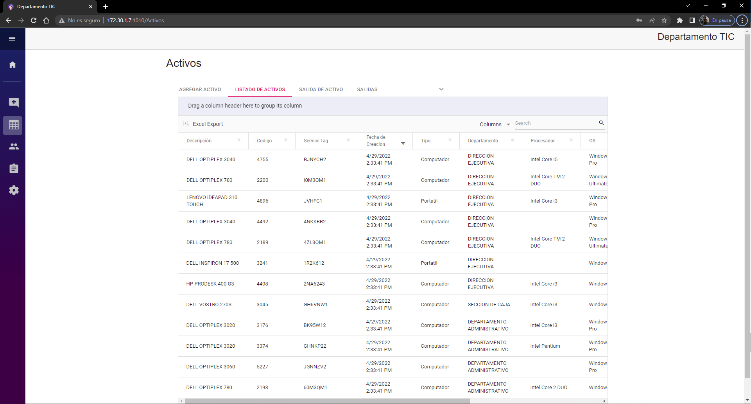
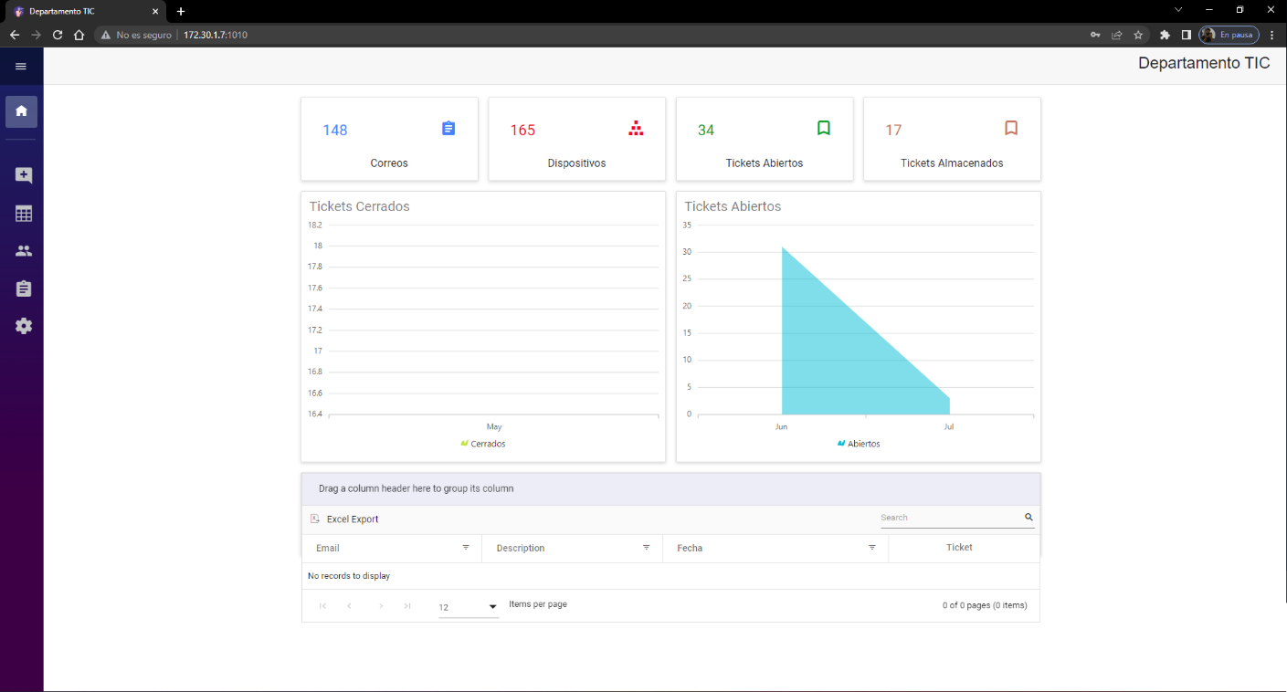
Fuente: Departamento TIC (APP Help Desk)
Fuente: Departamento TIC (Desarrollo Software de Inventario)

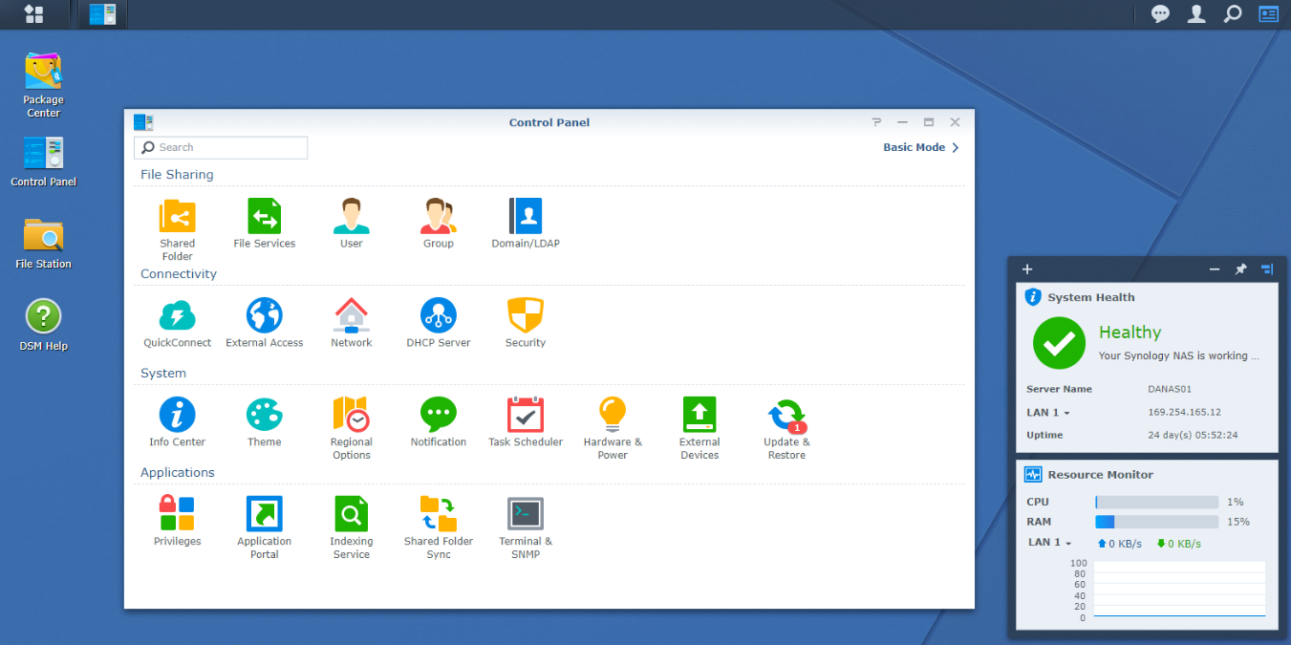
Fuente: Departamento TIC (Desarrollo Network Attached Storage (NAS))
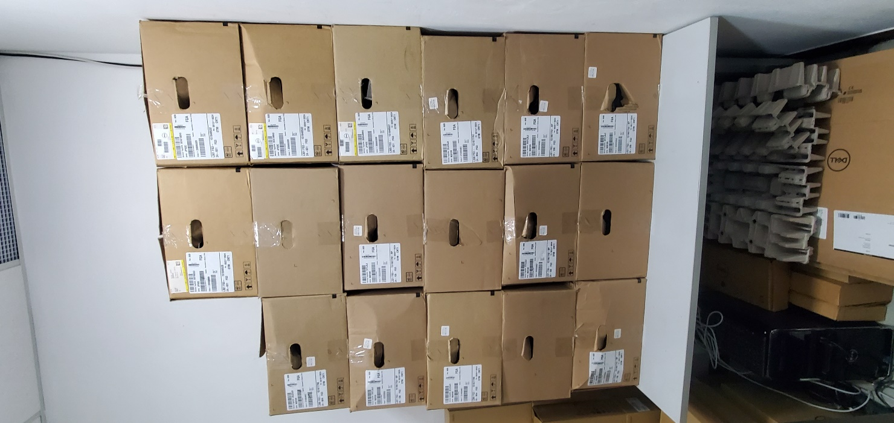
Fuente: Departamento TIC (Adquisición de equipos nuevos)

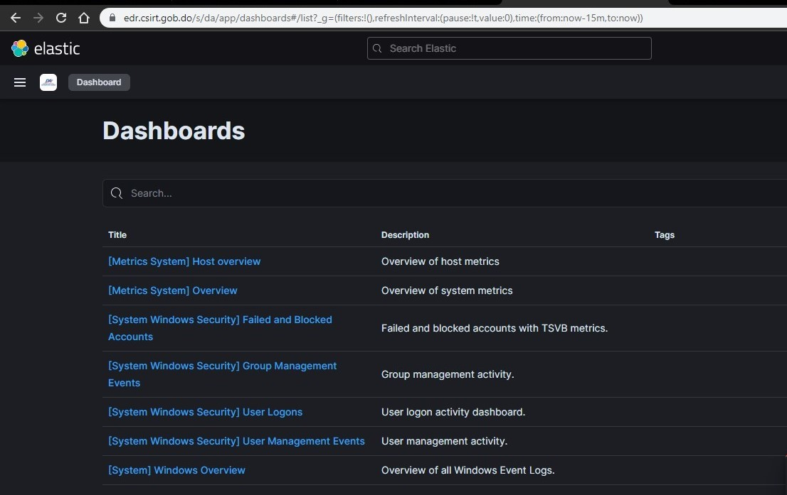
Fuente: Departamento TIC (Sistema de Detección de Intrusiones (IDS) y (XDR))

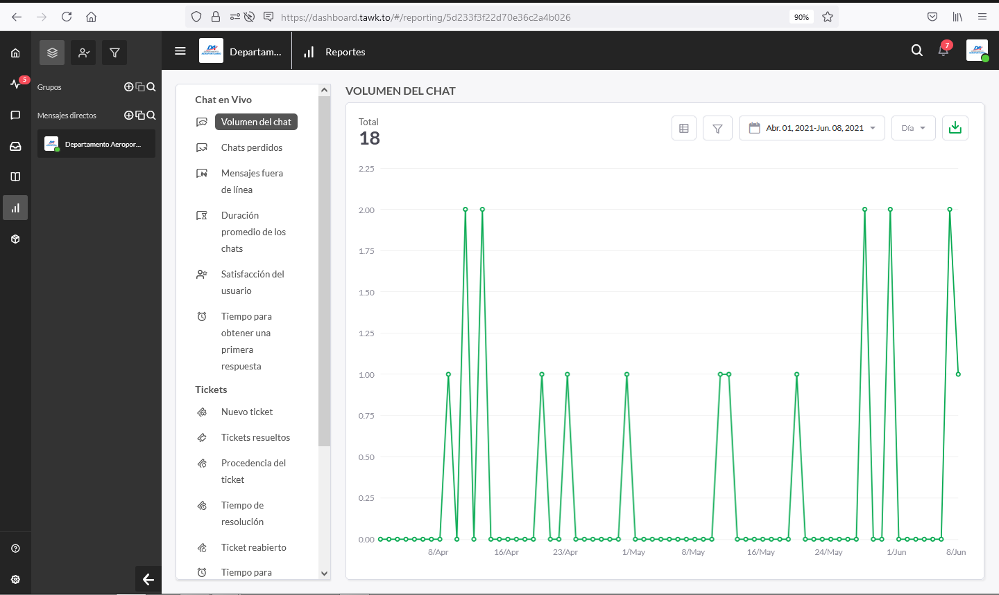
Fuente: Departamento (TIC) (Mesa de servicio web).

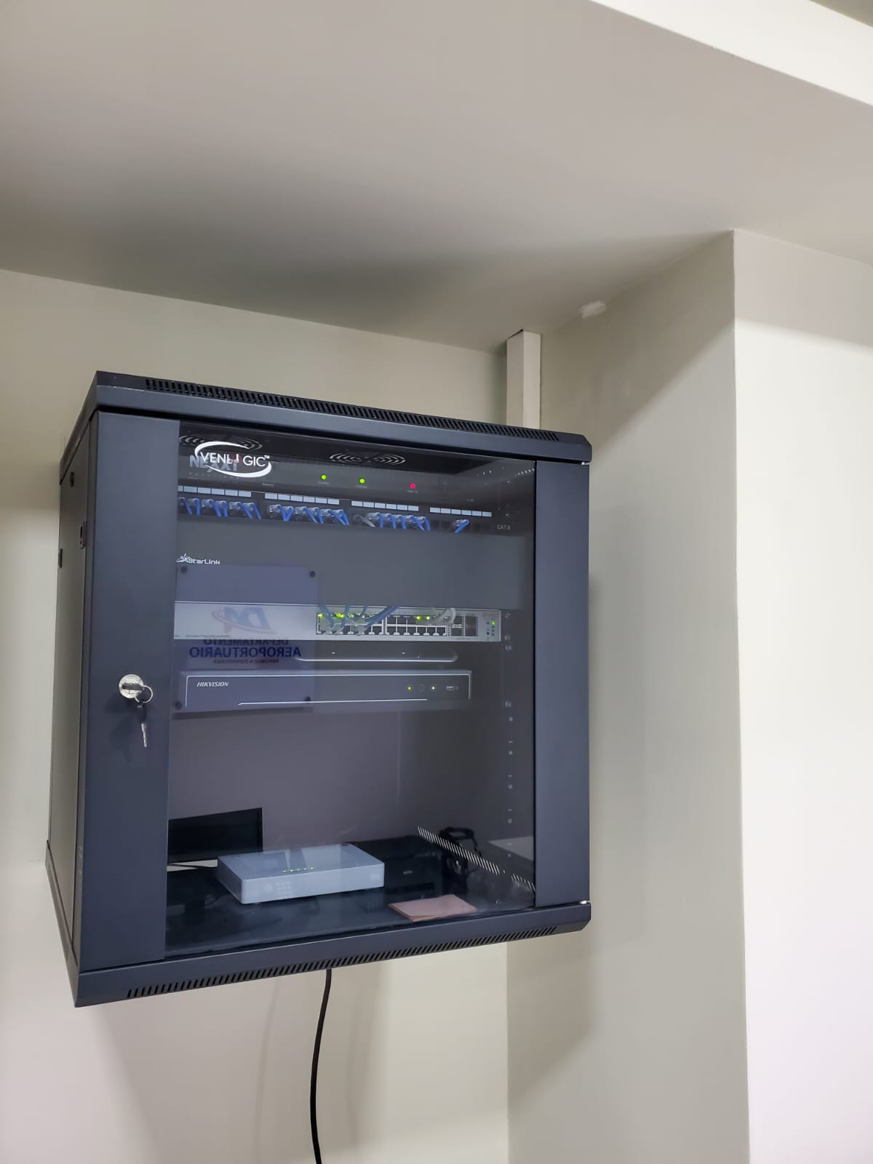
Fuente: Automatización de equipos tecnológicos Helipuerto de Barahona.

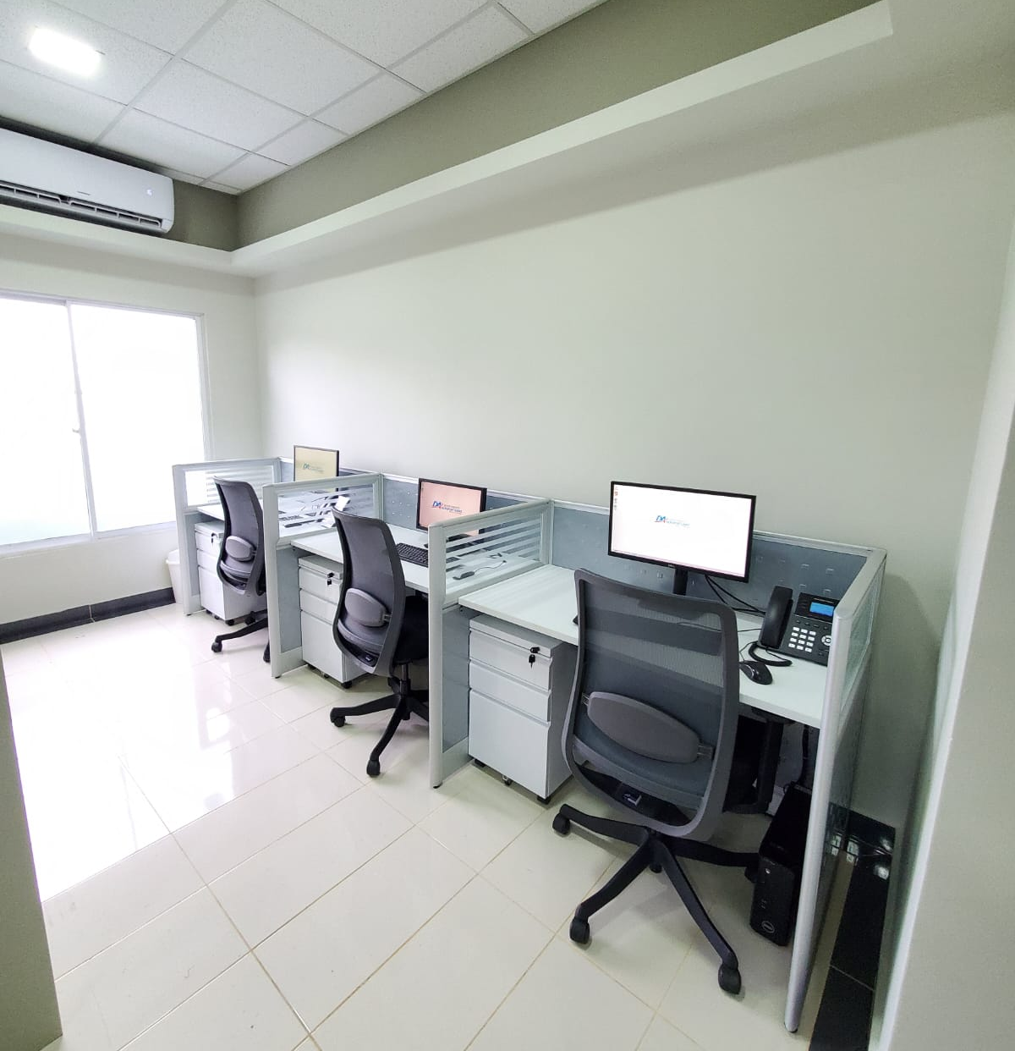
Fuente: Automatización de equipos tecnológicos Helipuerto de Barahona.

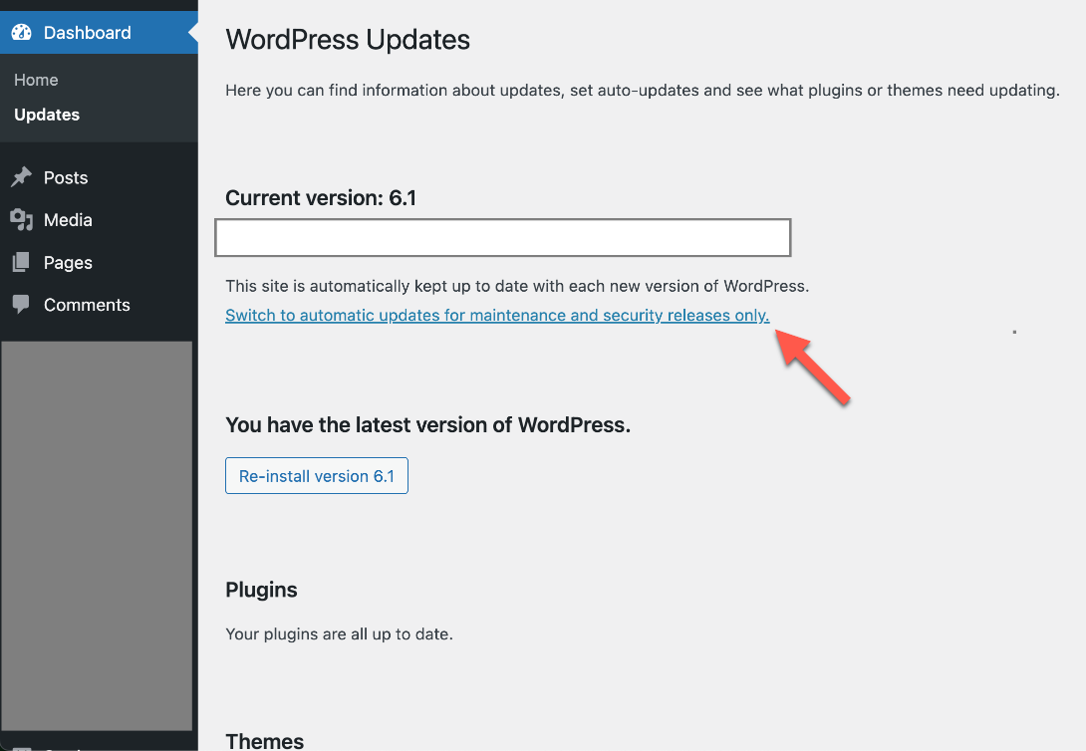
Fuente: Actualizacion de Intranet intitucional a su version mas reciente 6.1.1
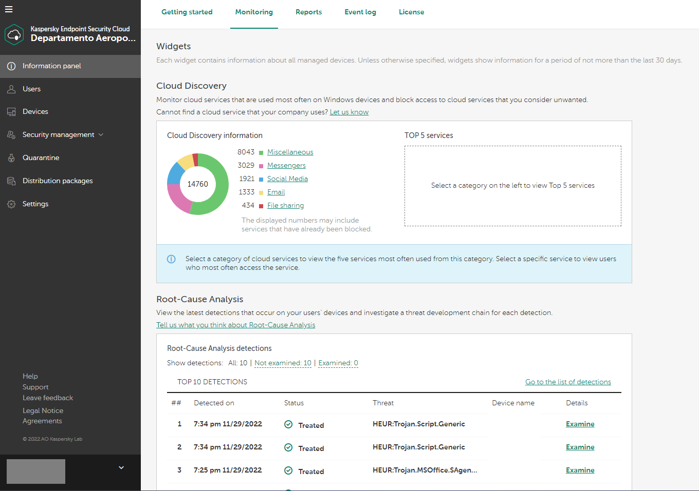
Fuente: Implementación de EndPoint (Antivirus)
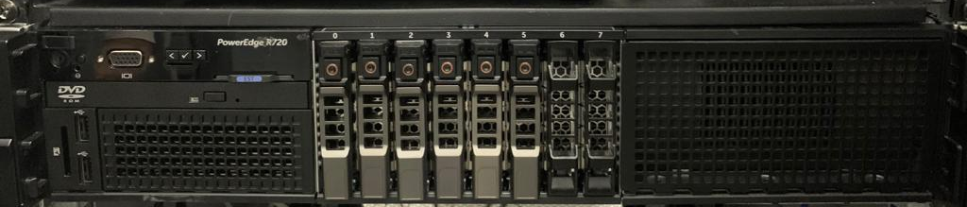
Fuente: Adquisición de servidor para aplicaciones y directorio activo Dell PowerEdge R720.
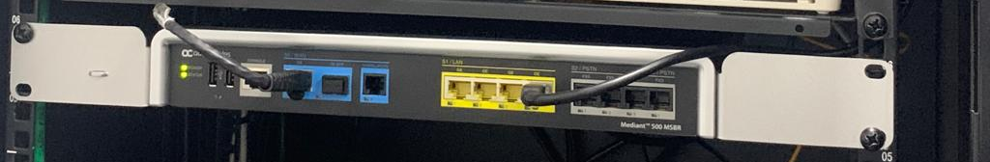
Fuente: Instalación de HPBX para migración de central telefónica institucional con tecnología Power Over Ethernet.
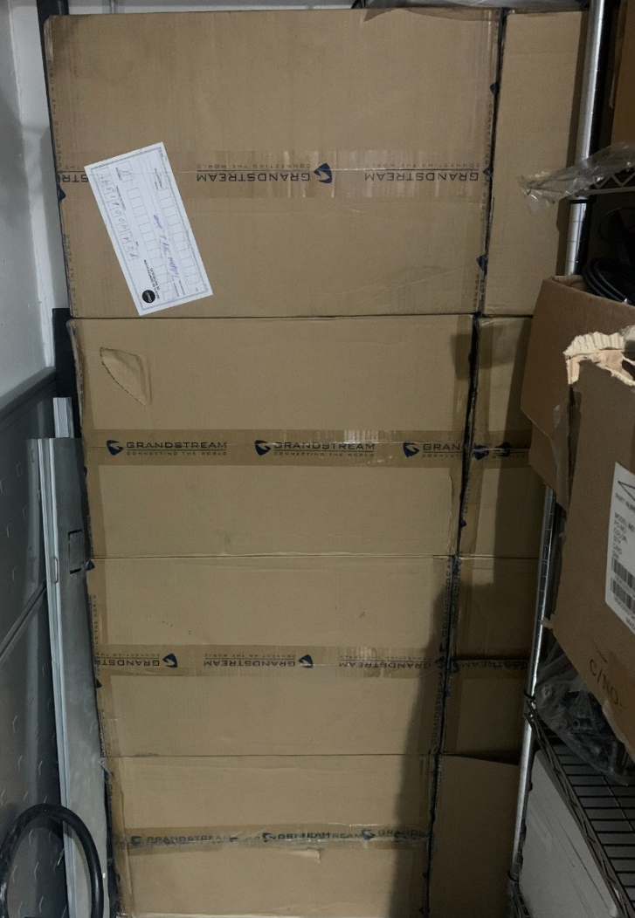
Fuente: Adquisición de teléfonos con tecnología Gbe y PoE.
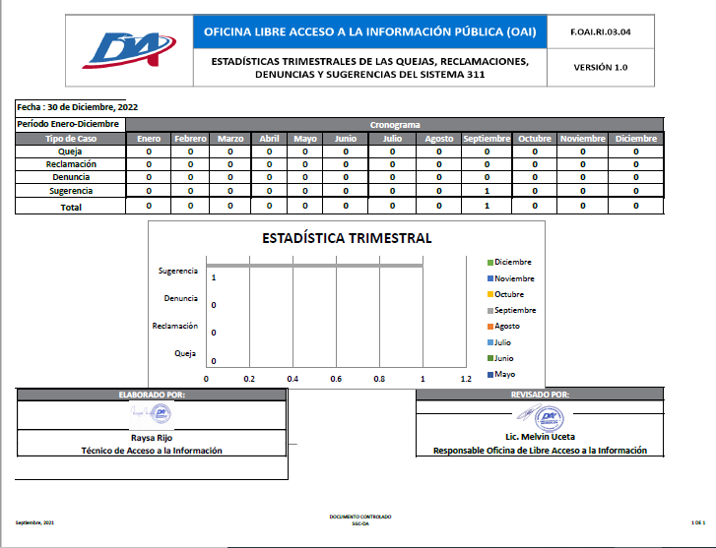
Fuente: Oficina de Libre Acceso a la Información (Estadísticas Trimestrales del Sistema 3-1-1).

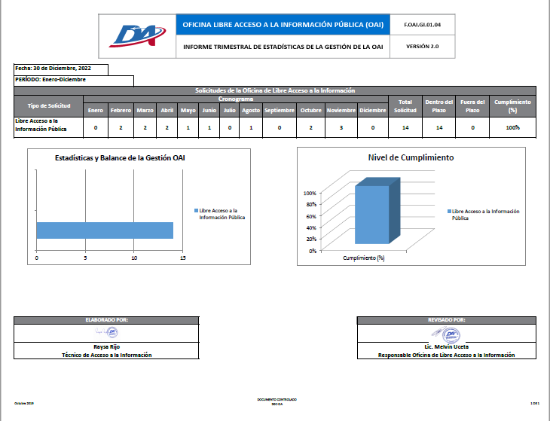
Fuente: Oficina de Libre Acceso a la Información (Informe Trimestral de Estadísticas de la Gestión OAI).

Fuente: Departamento de Recursos Humanos (Circular 004462 sobre Mejoras Tecnológicas SISMAP Poder Ejecutivo y cambio de nombre.).
Departamento de Recursos Humanos (Circular 004462 sobre Mejoras Tecnológicas SISMAP Poder Ejecutivo y cambio de nombre.).

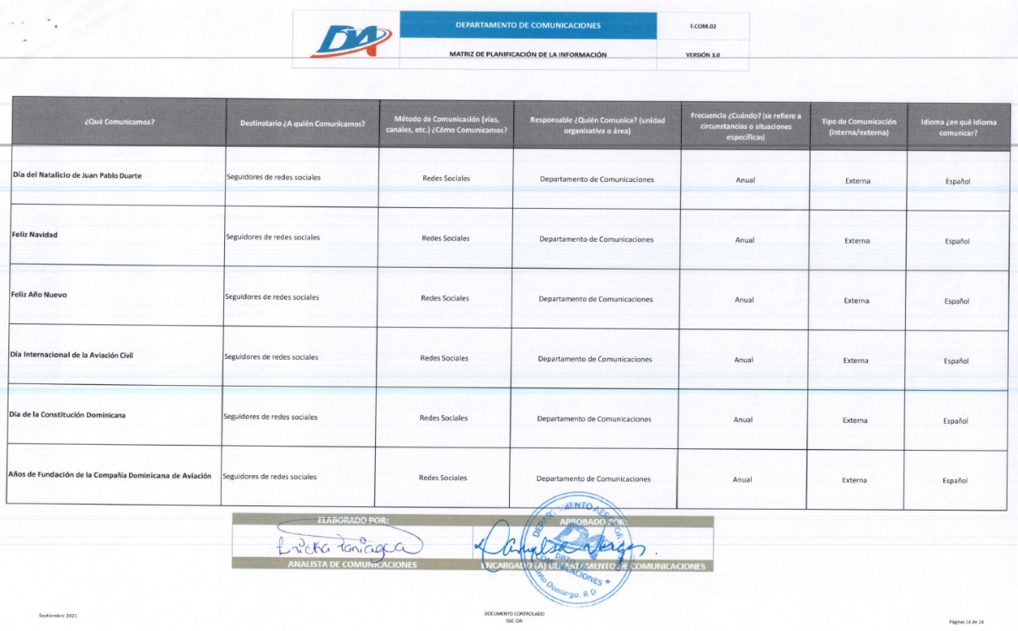
Fuente: Departamento de Comunicaciones (Matriz de Planificación de la Información).

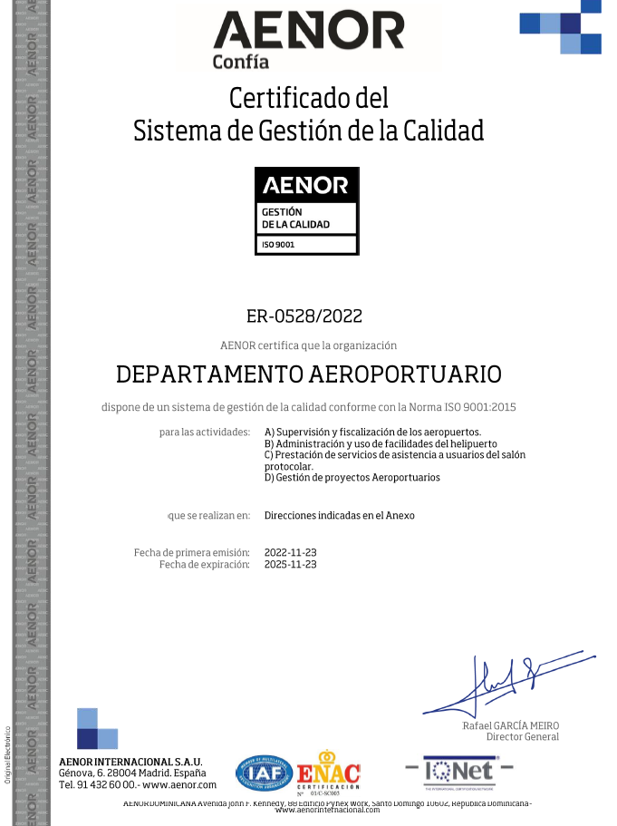
Fuente: Dirección de Planificación y Desarrollo (Certificado Sistema de Gestión de la Calidad).

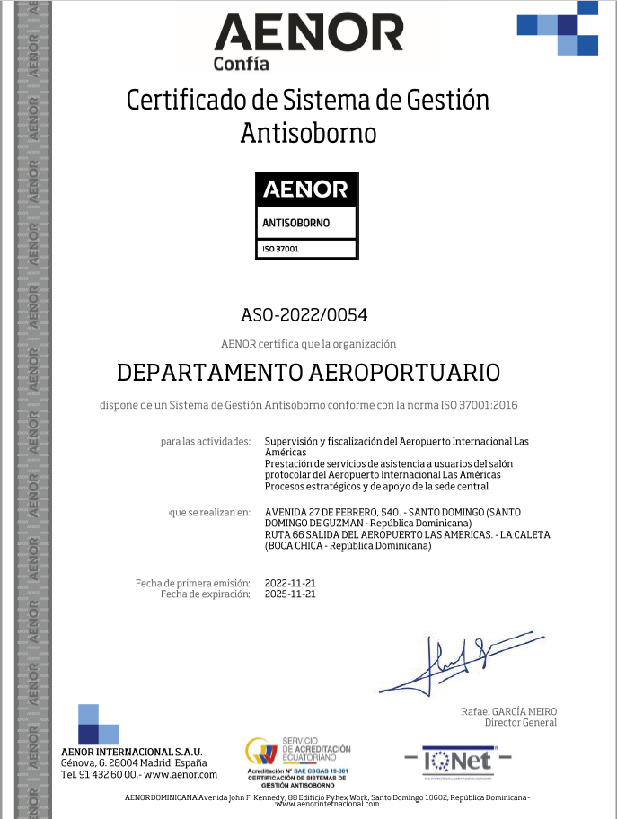
Fuente: Dirección de Planificación y Desarrollo (Certificado Sistema de Gestión Antisoborno).

